501-11章节 玻璃，窗框，机构
适用车型: 2003.50 嘉年华
目录 |  | 页码
规格
规格 |  | 501-11-2
说明与操作
玻璃，窗框，机构 |  | 501-11-3
可开启车窗 |  | 501-11-3
固定玻璃车窗 |  | 501-11-3
诊断与测试
玻璃、窗框，机构 |  | 501-11-4
检查与确认 |  | 501-11-4
定点测试 |  | 501-11-4
常规操作
车窗玻璃升降器 | (42 001 0) | 501-11-14
拆卸与安装
前车窗玻璃 | (42 314 0) | 501-11-16
后车窗玻璃 | (42 315 0) | 501-11-18
后三角窗玻璃 | (42 514 0) | 501-11-21
后窗玻璃 |  | 501-11-22
前窗玻璃升降器马达 | (42 338 0) | 501-11-26
后窗玻璃升降器马达 | (42 338 0) | 501-11-29
挡风玻璃 | (42 115 0) | 501-11-31
前车窗玻璃呢槽 | (42 333 0) | 501-11-36
后车窗玻璃呢槽 | (42 334 0) | 501-11-37

润滑剂，油液，密封圈和密封胶

项 目 | 规格
滤清器 | SKM-2G9524-A
底漆 | SKM-2G9525-A
1K 粘合剂 | WSKM-2G309-B
2K 粘合剂 | ESK-M2G369-A1
2K 硬化剂 | ESK-M2G369-A2

扭矩规格

种 类 | Nm | lb-ft | lb-in
刮水器臂螺母 | 18 | 13 | -
玻璃固定夹板螺母 | 5 | - | 44
车窗升降电机固定螺母 | 8 | - | 71

DESCRIPTION AND OPERATION

玻璃，窗框，机构

可开启车窗
手摇车窗一般都有固定标准。 对于电动车窗的标准则由市场来选择。电动车窗可由每个乘客自己通过门上的开关来控制或由驾驶座上的复合开关来控制。

固定玻璃车窗
挡风玻璃和后车窗玻璃是直接由PU粘合剂粘合在车窗边框上。除了固定玻璃的作用外，粘合剂还在玻璃内边框形成一层严密的防水层。
直接安装的玻璃需要好的粘合剂和密封剂，一些材料可以直接使用，PU粘合剂则需要特殊处理。
注意:如果环境温度在10°C以下，用热风枪给粘合剂升温将受一定影响，粘合剂的处理时间受温度和相对湿度的影响。在温暖潮湿的环境下处理的时间将比在寒冷干燥的环境中短。
注意: 在玻璃粘合面或车窗边框的水膜对两个表面的粘合程度有影响。
在使用粘合剂前，应用热风枪将玻璃粘合面或车窗边框的湿气清除。
在安装玻璃过程中需要一台振动切割器、各种专业切割刀片、两个玻璃吸盘，其它工具可在福特工具包中取得。

DIAGNOSIS AND TESTING

玻璃，窗框，机构

有关图示及连接请参照第501-11节接线图
通用器材

万用表

诊断与测试
1. 确定客户的问题。
2. 直观检查机械和电路部分损害较明显的症状。
目视检查表
机械部份 | 电路部份
– 车窗密封件  – 车窗玻璃框 | – 保险丝  – 电热栅  – 接线盒  – 开关  – 电路

3. 如果通过检查或客户报告已发现明显问题的原因，应在进行下一步之前，解决该问题（如有可能）.
4. 如果不能直观判断其原因，参照故障现象表找出其故障。

故障描述 | 可能的故障原因 | 维修措施
• 所有电动车窗玻璃都失控。 | • 保险丝  • 驾驶员车窗玻璃控制开关  • 电路 | • 转向定点测试A
• 只有一个电动车窗玻璃失控。 | • 保险丝  • 电动车窗控制开关  • 电路 | • 转向定点测试B
• 除霜系统失效。 | • 后窗加热继电器  • 加热  • 后窗加热 控制开关  •后窗加热网线。  • 电路 | • 转向定点测试C
•除霜系统不能自动切断。 | • 后窗加热继电器  • 后窗加热控制开关 | • 转向定点测试D

定点测试
注意: 使用数字万用表进行所有电子测试。

定点测试 A: 所有电动车窗都失效。

检测项目 |  | 详细步骤/结果/措施
A1: 检查中心接线盒保险丝 18 (30A)

 | 1 检查保险丝 18 (30A).
 | 2 检查中央接线盒保险丝18 (30 A).
 | • 保险丝是否正常?
 | → 是
 | 转向A2
 | → 否
 | 安装一个新的保险丝。检测正常运行时的系统。如果保险丝仍不能使用，检查电路 14 - AJ7 (VT/BU) 或 14 - AJ18 (VT/WH) 短路时状况。 检查正常运行时的系统。
A2: 检查中央接线盒保险丝 18 (30A)

 | 1 打开点火开关
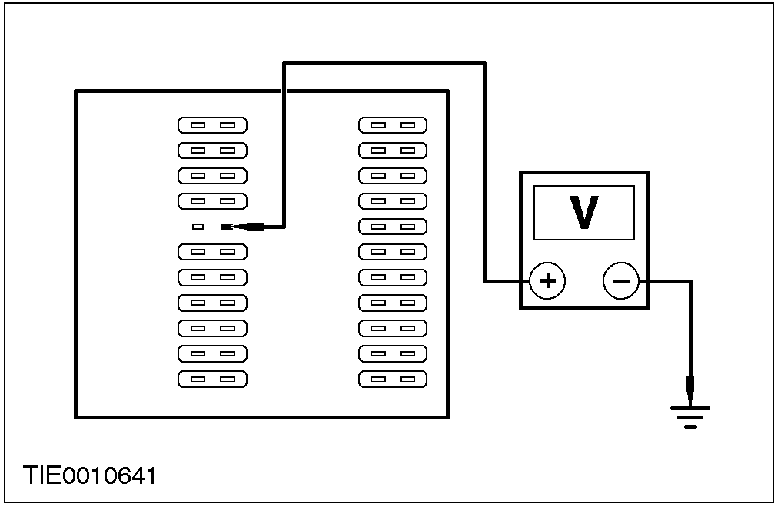 | 2 测量中央接线盒保险丝18 (30 A), 线路 15 - DB3 (GN/RD), 接入端与接地的电压。
 | • 电压是否大于10伏特?
 | → 是
 | 转向A3
 | → 否
 | 修复电路 15 - DB3 (GN/RD)。直到系统工作正常。
A3: 检测驾驶座电动车窗控制开关

 | 1 点火钥匙处于OFF位置
- 断开

- 拆开驾驶座电动车窗控制开关插头C55
 | 3 对驾驶座电动车窗控制开关的部件进行检测。有关资料请查阅配线图。
 | • 驾驶座电动车窗控制开关是否正常?
 | → 是
 | 转向A4
 | → 否
 | 安装一个新的驾驶座电动车窗控制开关。检测正常运行时的系统。
A4: 检测驾驶座电动车窗控制开关的电压

 | 1 打开点火开关
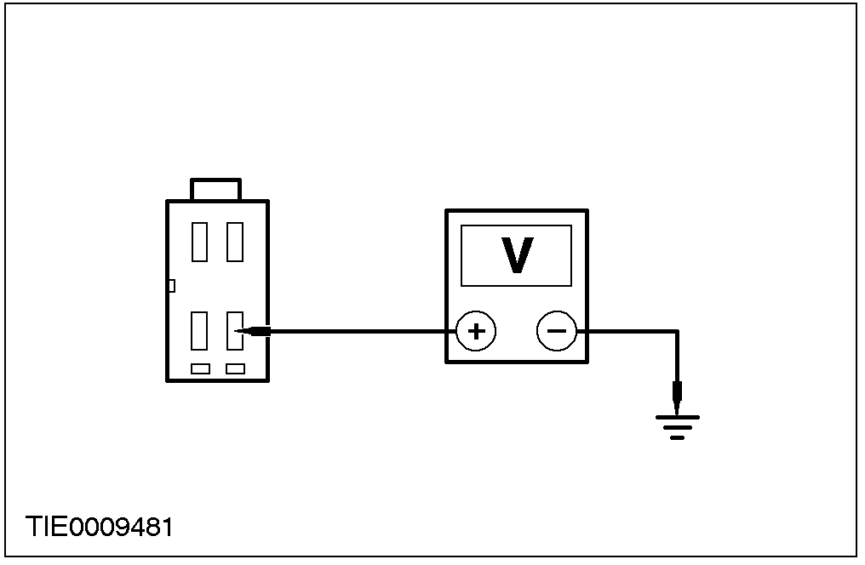 | 2 检测电动车窗控制开关线束侧插头C55a pin 2, 电路14 - AJ7 (VT/BU), 与接地之间的电压。
 | • 电压是否大于10伏特?
 | → 是
 | 转向A5
 | → 否
 | 修复电路 14 - AJ7 (VT/BU). 检测正常运作时的系统。
A5: 检测驾驶侧电动车窗控制开关的接地电路

注意: 电路编号在接点S23处改变
 | 1 关闭点火开关
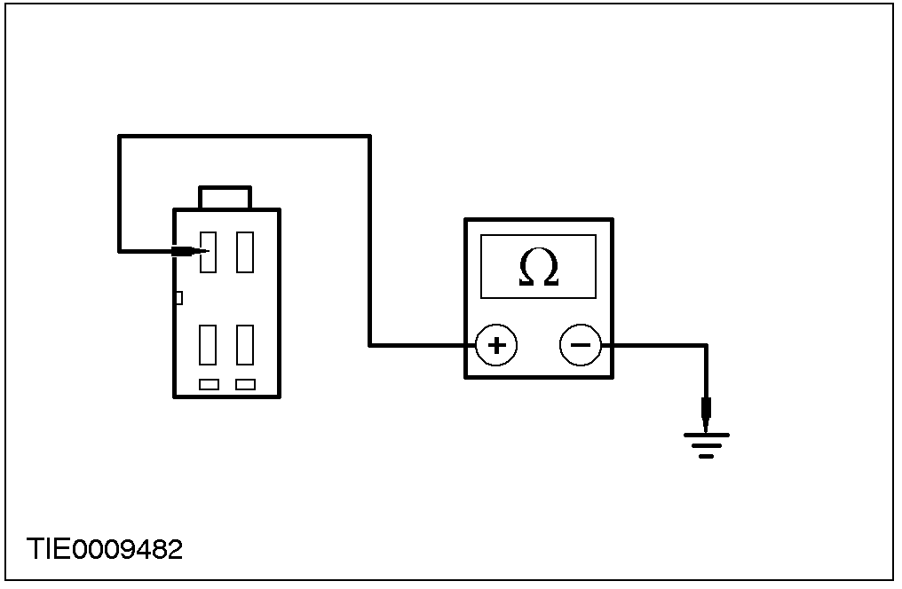 | 2 测量电动车窗控制开关线束侧插头C55a插脚3, 线路31 - AJ7 (BK), 和接地线之间的电阻。
 | • 电阻是否小于5欧姆?
 | → 是
 | 核实客户问题。
 | → 否
 | 修复电路31 - AJ7 (BK); 或 31 - DA1 (BK); 或 31 - DA7 (BK) 或 31 - DA2 (BK). 检测正常运作时的系统。

精确检测B: 只有一个电动车窗失效

检测项目 |  | 详细步骤/结果/措施
B1: 检测驾驶侧电动车窗控制开关

 | 1 断开电动车窗控制开关C55
 | 2 对驾驶侧电动车窗控制开关的组件进行检测，有关资料请查阅图部份。
 | • 电动车窗控制开关是否正常?
 | → 是
 | 转向B2
 | → 否
 | 安装一个新的车窗控制开关。检测正常运作时的系统。
B2: 检测失效的电动车窗控制开关
 | 1 拆开失效的电动车窗控制开关
 | 2 对失效的电动车窗控制开关的组件进行检测。有关资料请查阅配线图章节。
 | • 电动车窗控制开关是否正常?
 | → 是
 | 转向B3
 | → 否
 | 安装一个新的电动车窗控制开关。检测正常运作时的系统。
B3: 检测失效的电动车窗控制开关的电压

 | 1 打开点火开关
2 测量失效的电动车窗控制开关线束侧插头与接地间的电压。（驾驶座旁）
- C55a 插脚 2, 电路14 - AJ7 (VT/BU) 驾驶员侧或
- C56插脚 2,电路14 - AJ18 (VT/WH)乘客侧，或
- C109 插脚 2, 电路 14S - AJ32 (VT) 右后门，
- 或
- C108 插脚2,电路 14S - AJ32 (VT) 左后门.
 | • 电压是否大于10伏特?
 | → 是
 | 转向B4
 | → 否
 | 修复线路 14 - AJ7 (VT/BU); 或14 - AJ18 (VT/WH) 或14S - AJ32 (VT)。检测正常运行过程中的系统。
B4: 检查位于电动车窗控制开关与电动车窗马达之间控制下降电路的搭铁

 | 1 关闭点火开关
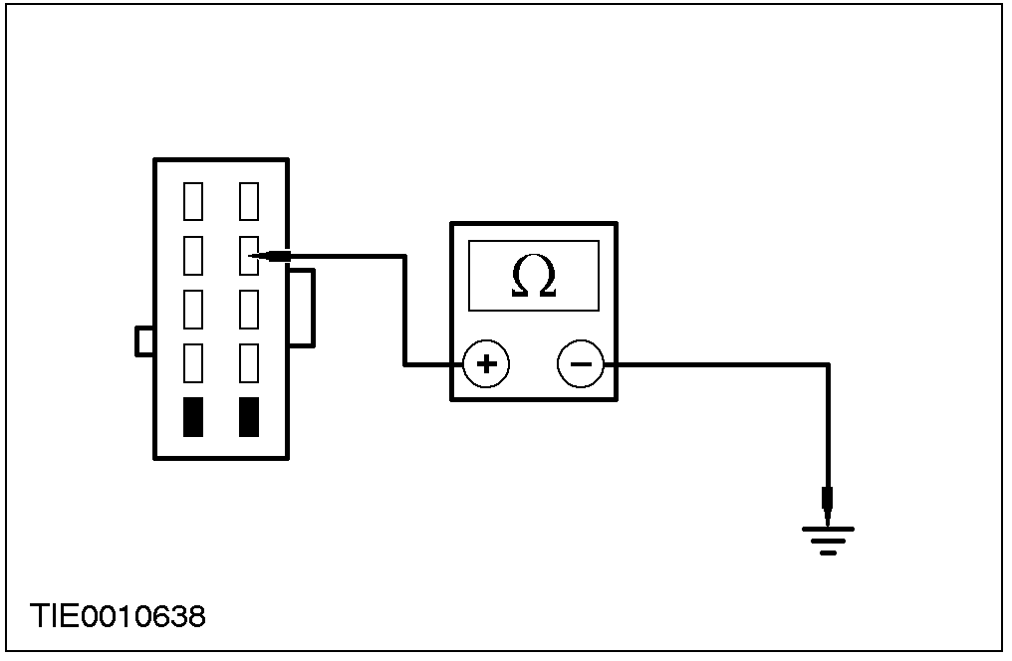 | 2 测量电动车窗控制开关线束侧插头及接地之间的电阻。（驾驶座旁）  - C55b 插脚 2, 电路 33 - AJ26 (YE) 驾驶员侧，或  - C56插脚 7, 电路 33 - AJ27 (YE/VT)乘客侧，或  - C109 插脚7, 电路 33 - AJ31 (YE/RD) 右后门，或  - C108插脚 7, 电路33 - AJ31 (YE/RD) 左后门。
 | • 电阻是否大于10,000 欧姆?
 | → 是
 | 核实客户问题。
 | → 否
 | 转向B5
B5: 检查位于电动车窗控制开关与电动车窗马达之间控制上升电路的搭铁

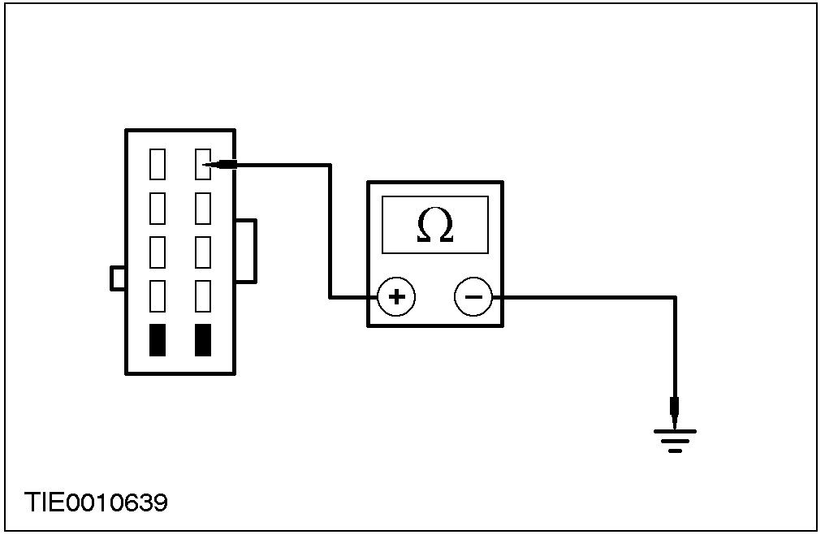 | 1 测量电动车窗控制开关线束侧和接地之间的电阻。  - C55b 插脚 1, 电路 32 - AJ26 (WH) 驾驶员侧，或  - C56插脚 1, 电路 32 - AJ27 (WH/VT)乘客侧，或  - C109 插脚 1, 电路 32 - AJ31 (WH/RD) 右后门，或  - C108插脚 1, 电路 32 - AJ31 (WH/RD) 左后门.
 | • 电阻是否小于5欧姆?
 | → 是
 | 核实客户问题。
 | → 否
 | 转向B6
B6: 检查失效的电动车窗马达

 | 1 拆开失效的电动车窗电机插头 C106, C107，C110 或C119。
 | 2 测量失效的电动车窗电机的电阻。
 | • 电阻是否小于5欧姆?
 | → 是
 | 核实客户问题。
 | → 否
 | 安装一个新的电动车窗电机。检测正常运行中的系统。

定点测试 C: 除霜系统失效

检测项目 |  | 详细步骤/结果/措施
C1: 检测后车窗加热继电器的运作情况。

 | 1 打开点火开关
 | 2 打开后车窗加热控制开关。
 | • 后车窗加热继电器是否发出嘀答声。
 | → 是
 | 转向C2
 | → 否
 | 转向C5
C2: 检测后车窗加热电压。

 | 1 关闭点火开关
 | 2 拆开后窗加热器插头C125
 | 3 打开点火开关
 | 4 拆开后窗加热器控制开关
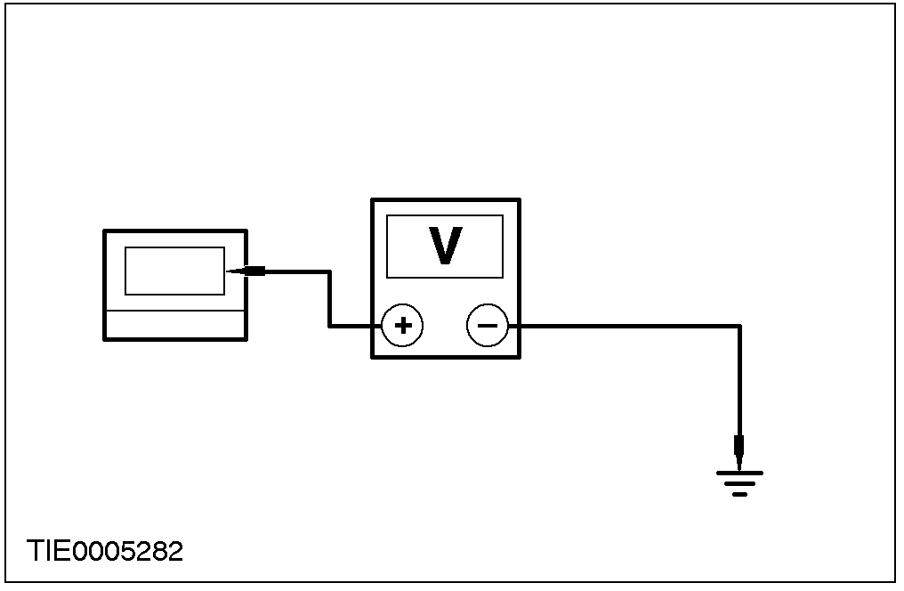 | 5 测量后窗加热器线束侧插头C125 插脚1，线路 14S-HB19 (VT/BL)，与接地之间电压
 | • 电压高于10V吗?
 | →是
 | 转入C3
 | →不
 | 转入C9
C3: 检查后窗加热器接地回路

 | 1 测量后窗加热器插头C125与接地之间电阻
 | • 电阻小于5欧姆吗？
 | →是
 | 转向C4
 | → 不
 | 检修后加热挡风玻璃 接地回路。检查其正常工作状态。
C4: 检查后窗加热栅格线是否有中断
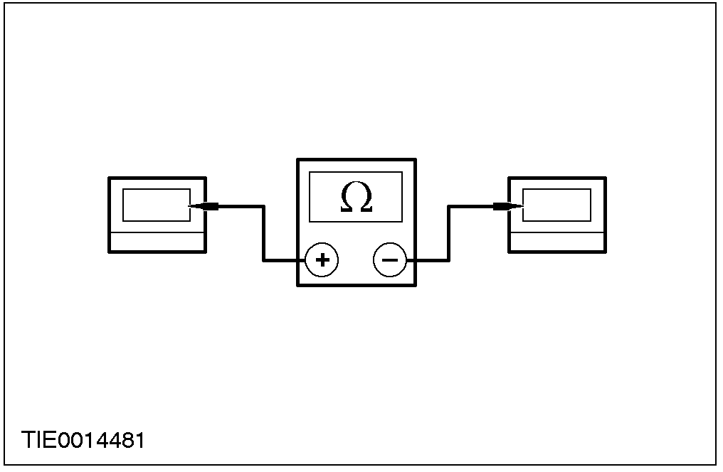 | 1 测量后窗加热器插头的组成侧与其接地线插头的组成侧之间的电阻 。
 | •电阻小于5欧姆吗？
 | → 是
 | 核实顾客问题.
 | →不
 | 换一新的加热后窗。检查系统正常工作情况。
C5:检查后窗加热器控制开关 LED

 | 1 接通后窗加热开关
 | • 二极管亮吗？
 | →是
 | 转入C6
 | →不
 | 转入 C11
C6检查后车窗加热继电器接地电路:
 | 1 关闭点火开关
 | 2 拆开后窗加热器继电器插头 C123.
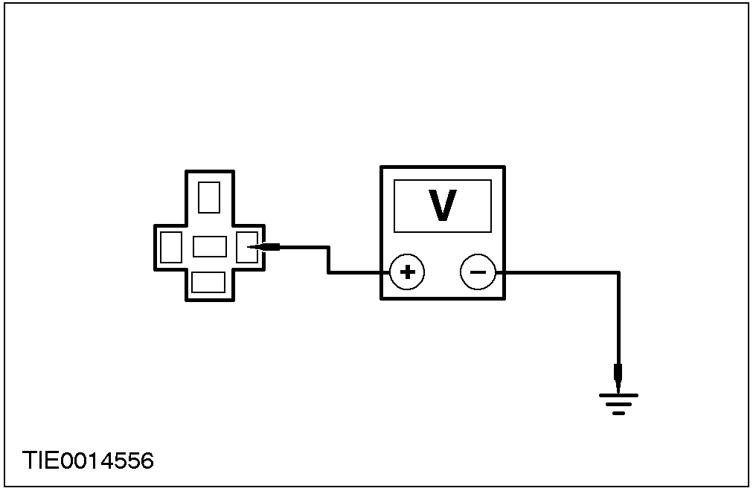 | 3 测量后车窗加热继电器线束侧插头C123 插脚 1，线路31 - DB3 (BK),和接地之间的电阻
 | •电阻是否小于5欧姆?
 | →是
 | 转入C7
 | →不
 | 检修线路 31-DB3 (BK). 检查系统正常时的工作情况。
C7: 检查后窗加热器继电器电压
 | 1 打开钥匙
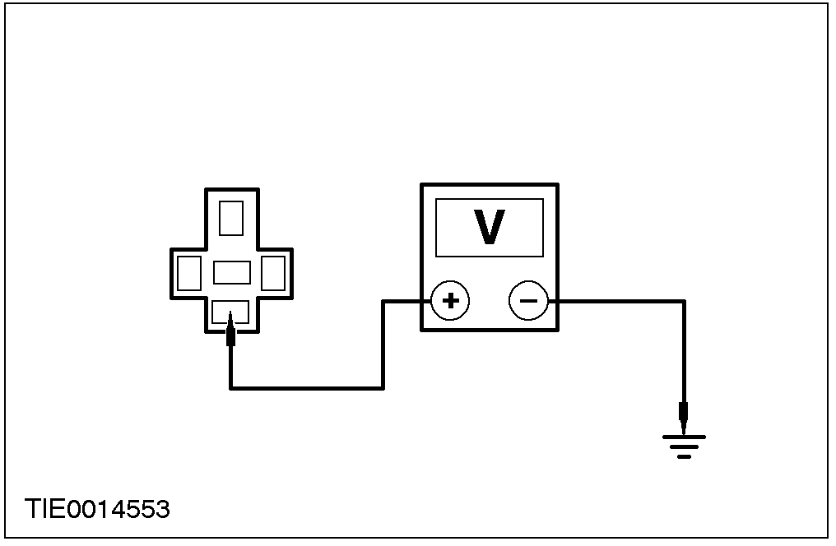 | 2 测量后窗加热器继电器线束侧插头C125插脚5，线路 14-HB20 (VT/BK), 与接地间电压
 | • 电压超过10V吗？
 | →是
 | 转入C8
 | →不
 | 检修线路14-HB20 (VT/BK).检查系统正常工作时的情况
C8: 检查线路 31S-HB21 (BK/RD) 的导通性
 | 1 关闭点火开关
 | 2 拆开后窗加热器开关插头C124
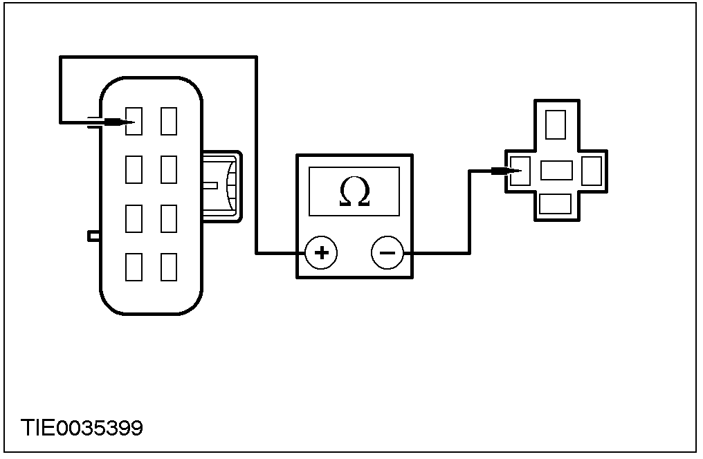 | 3 测量加热器开关线束侧插头C124，插脚1，线路 31S-HB21 (BK/RD)与继电器线束侧插头C123插脚2，线路 31S-HB21 (BK/RD)之间的电阻
 | •阻值小于5欧姆吗？
 | → 是
 | 换一新的继电器，检查系统正常工作时的情况
 | →不
 | 检修线路 31S-HB21 (BK/RD). 检查系统正常工作时的情况
C9: 检查线路 14-HB19 (VT/BU) 的导通性
 | 1 关闭点火开关
 | 2 拆开继电器插头C123
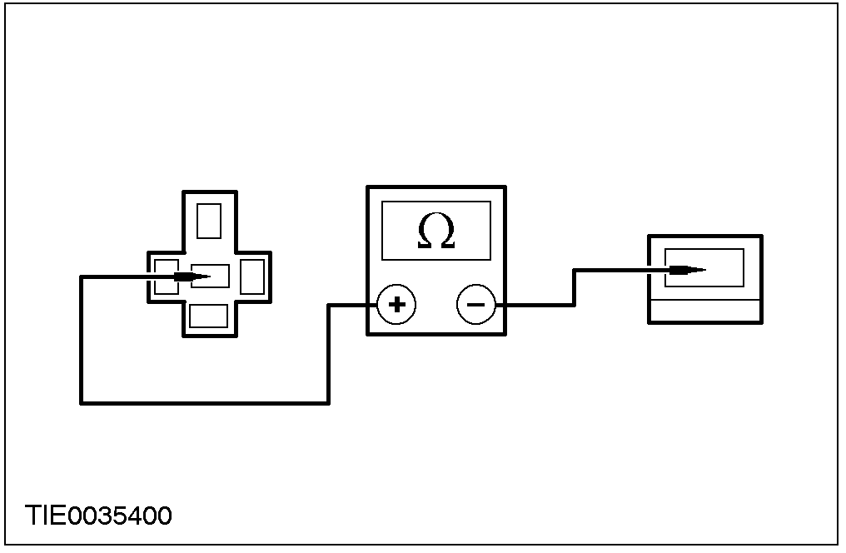 | 3 测量继电器线束侧插头C123，插脚4，线路 14-HB19 (VT/BU)与加热后窗线束侧插头C125插脚1，线路t 14-HB19 (VT/BU)之间电阻.
 | • 阻值小于5欧姆吗？
 | →是
 | 转入C10
 | → 不
 | 检修线路 14-HB19 (VT/BU). 检查系统正常工作时的情况
C10: 检查加热器继电器电压
 | 1 打开点火开关
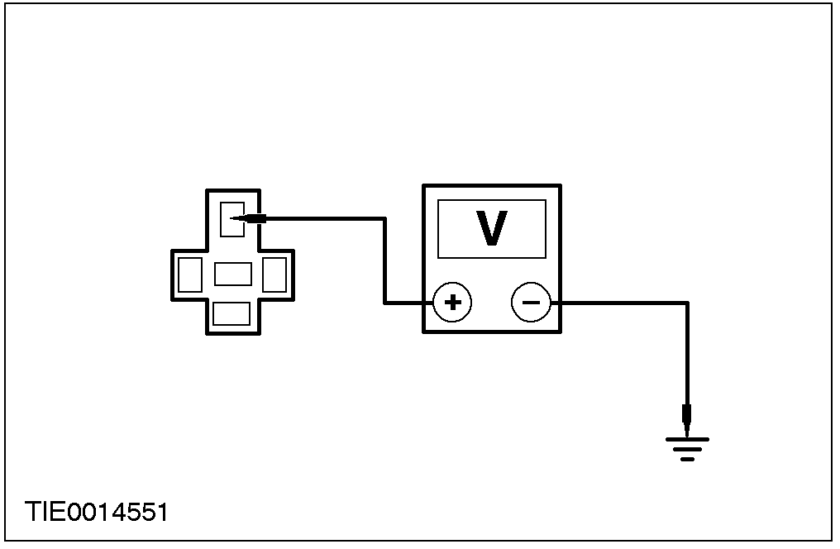 | 2 测量继电器插头C123插脚3，线路 29-HB24 (OG/YE)与接地之间电压
 | • 电压超过10V吗？
 | → 是
 | 换一新的继电器，检查系统正常工作时的情况
 | → 不
 | 检修线路29-HB24 (OG/YE). 检查系统正常工作时的情况
C11: 检测后车窗加热控制开关的电压。

 | 1 关闭点火开关
 | 2 断开后车窗加热控制开关C124。
 | 3 打开点火开关
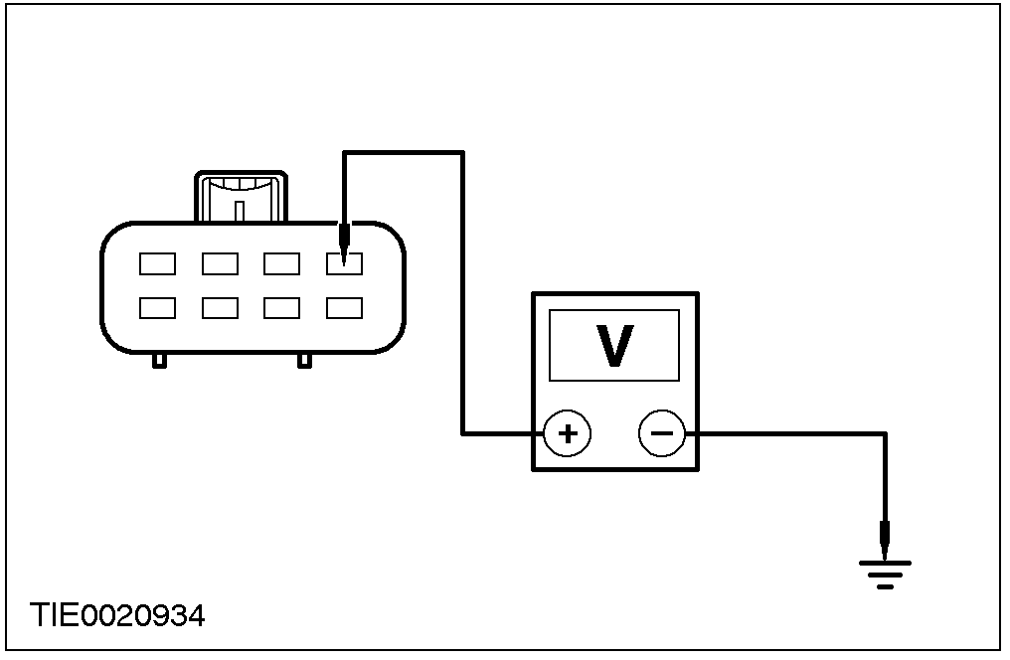 | 4 测量后车窗加热控制开关线束侧插头C124 插脚 8，电路 29S – LA43(OG/YE)与接地之间的电压。
 | • 电压是否大于10伏特?
 | → 是
 | 转到C12
 | → 否
 | 检修线路29S-LA43（OG/YE），检查系统正常工作时的情况
C12: : 检测后车窗加热控制开关接地电路。

 | 1 关闭点火开关.
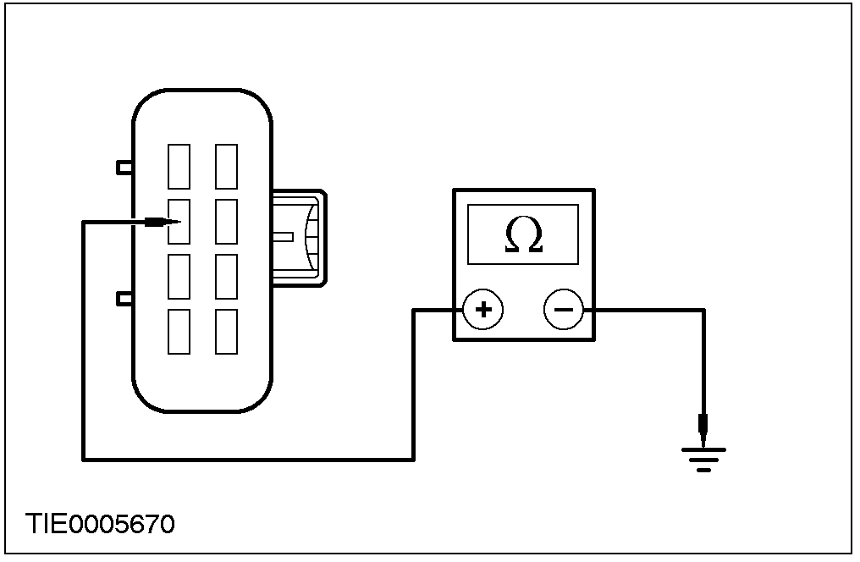 | 2 测量后车窗加热控制开关线束侧插头 C124 插脚2,电线路 31 - HB22 (BK)和接地之间的电阻。
 | • 电阻是否小于5欧姆?
 | → 是
 | 转到C13
 | → 否
 | 修复线路 31 - HB22 (BK). 检测正常运行时的系统。
C13: 检查后窗加热控制开关搭铁回路

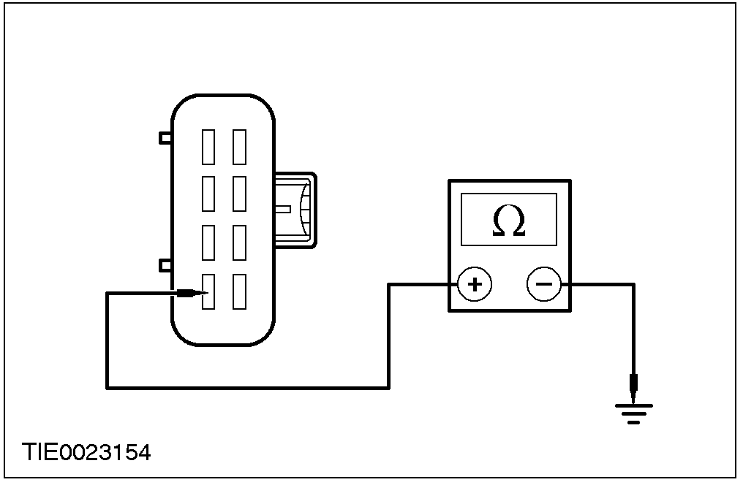 | 1 测量控制开关线束侧插头C124插脚4，线路 31-HB31 (BK),与接地之间的电阻
 | • 阻值小于5欧姆吗?
 | → 是
 | 换一新的开关，检查系统正常工作时的情况.
 | →不
 | 检修线路 31-HB31 (BK). 检查系统正常工作时的情况.

车窗玻璃升降器 (42 001 0)
升降器
1. 拆卸车门装饰板。有关资料请查阅第501-05节
2.  小心: 不要触摸粘合剂表面以免削弱再次粘合的效果。
拆下车门密封条。
• 用塑料小刀（一次性刀具）将防水膜剥落。
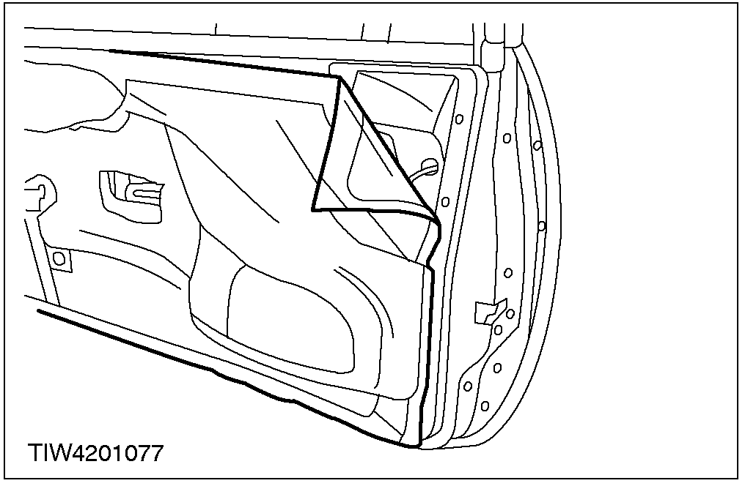

3. 连接车窗操作开关接线盒
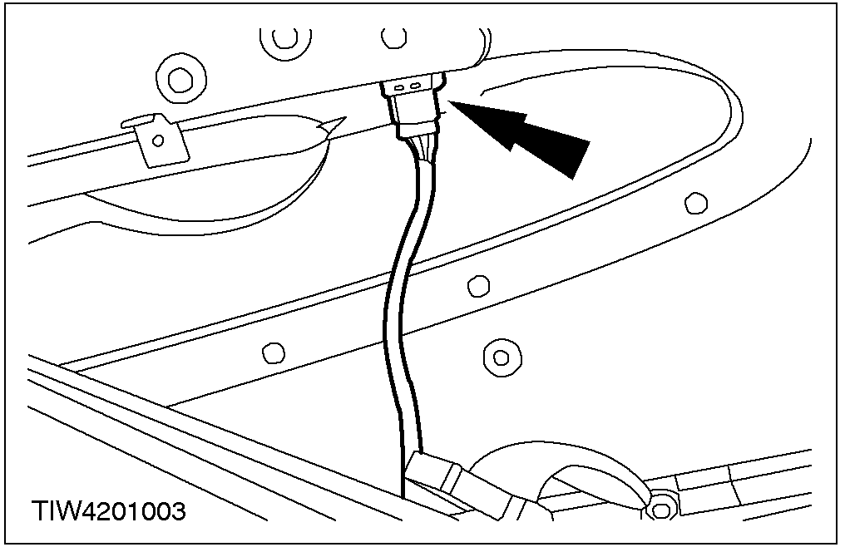

4. 拧松车窗玻璃夹板固定螺栓。
• 将固定螺钉在其安装孔排列好。

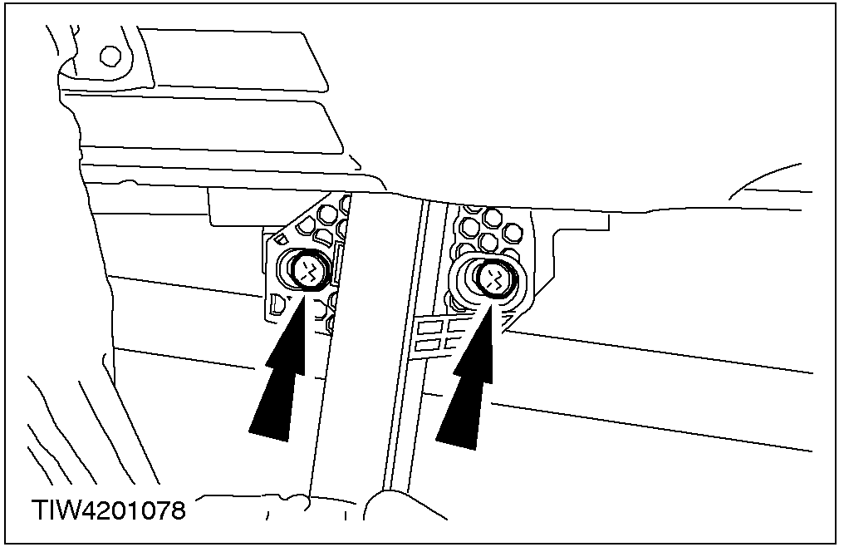

5. 确保玻璃安装在门框内部并且外部密封。

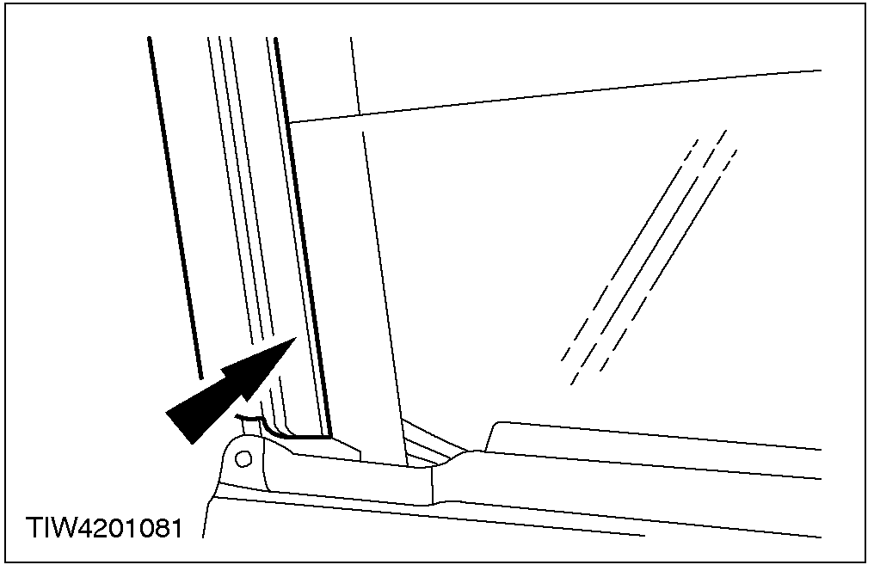

6. 将玻璃降到底端。
7. 站在车门内侧，向后用手按压车窗玻璃外侧，同时，摇高玻璃至完全关闭状态。

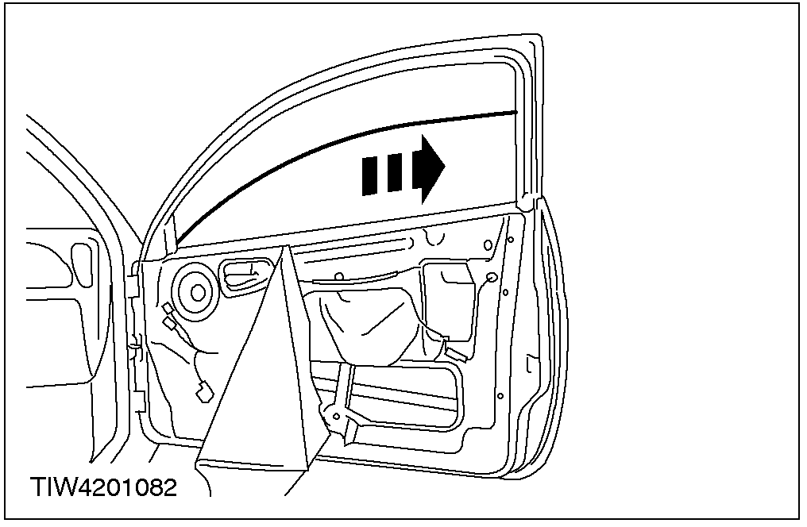

8. 拧紧车窗玻璃夹板的固定螺栓。

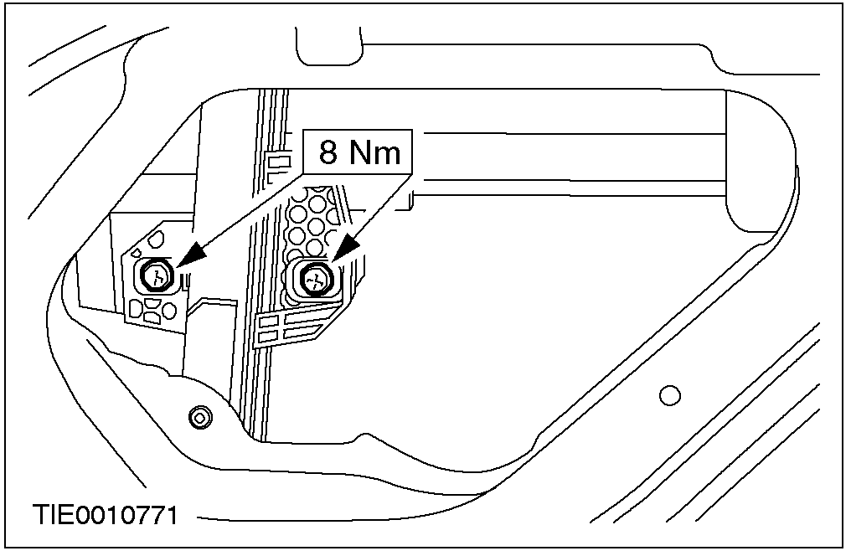

9. 安上车门装饰板密封条。
10. 安装车门装饰板，有关资料参阅第501-05节。

REMOVAL AND INSTALLATION

前车窗玻璃（42 314 0）

拆卸
对于所有汽车
1. 卸下前门装饰板，有关资料请查阅第501-05节。
2. 小心: 不要触摸粘合剂表面以免削弱再次粘合的效果。
将防水膜从门饰板上剥落。

3. 拆开玻璃呢槽的固定件。

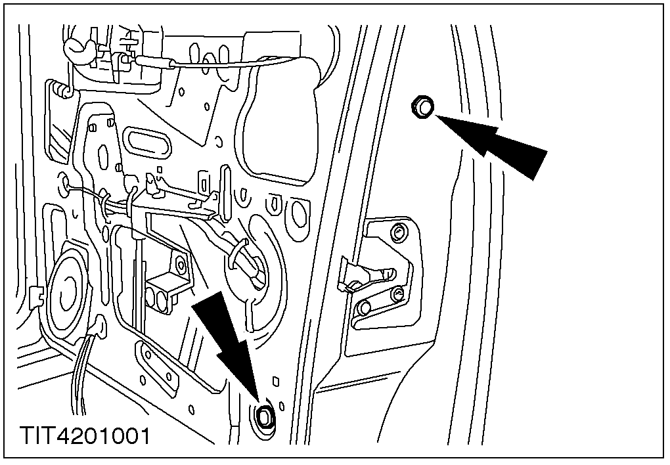

4. 取下玻璃呢槽的固定件。
对于电动车窗的汽车。
5. 联接车窗控制开关接线盒。
对于手摇车窗的汽车。
6. 安装车窗升降手柄。

对于所有汽车
7. 拆卸车窗玻璃固定螺栓（电动车窗）。
• 将固定螺钉在其安装孔排列好

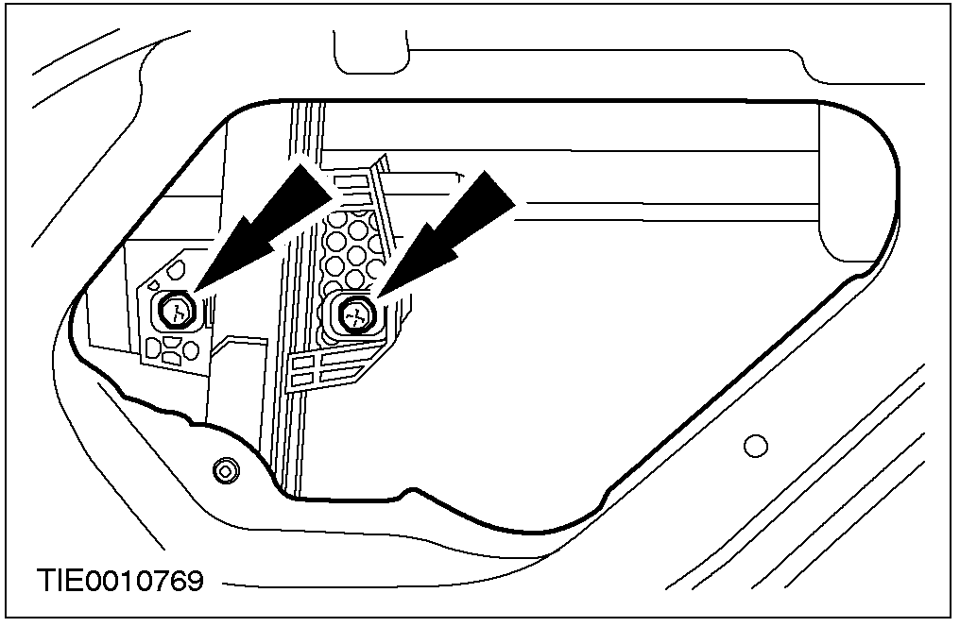

8.从升降器上拆下车窗玻璃。
9. 将车窗玻璃摇到车门底部。
10. 拆下车窗玻璃密封条。

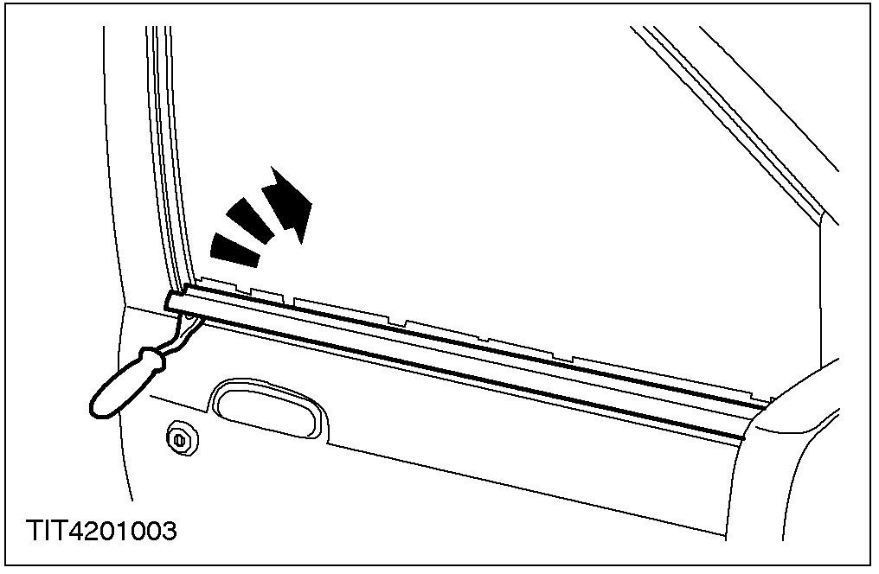

11. 卸下前车窗玻璃。

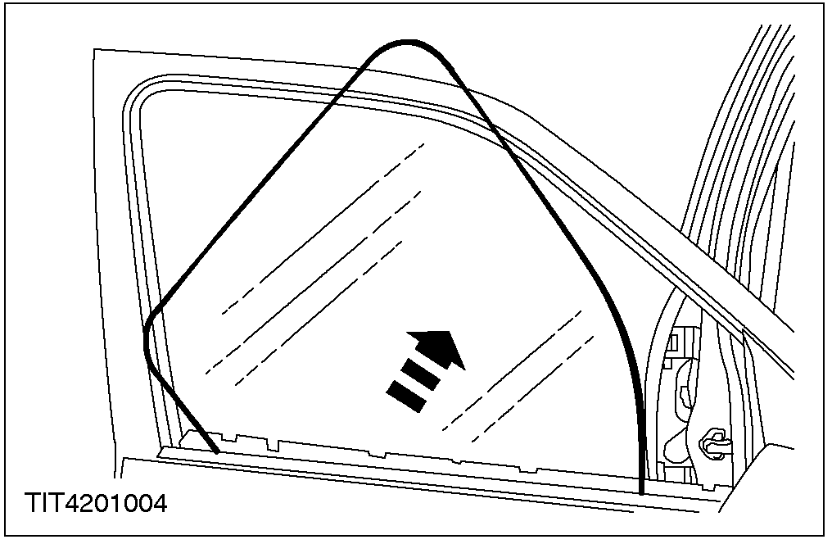

安装
对于所有汽车
1. 安装前车窗玻璃。

2. 安装车门玻璃密封条。
3. 注意: 在这个阶段不要把固定螺栓完全拧紧。
将前门车窗玻璃安放在升降器上（电动车窗）。
• 安装固定螺钉。

4. 将固定螺钉在其安装孔排列好。
• 升高前车窗玻璃。.

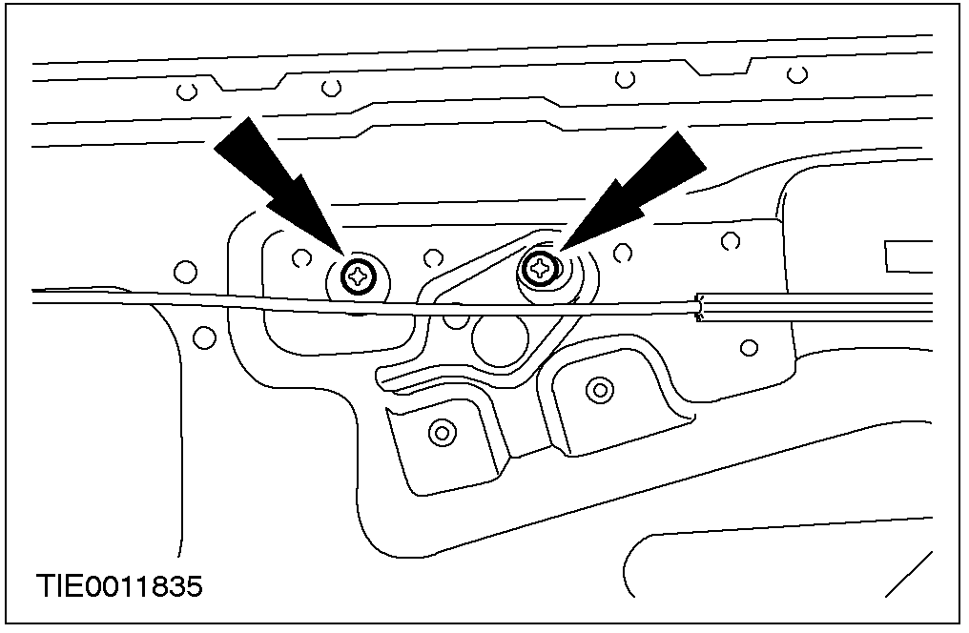

5.拧紧固定螺栓。
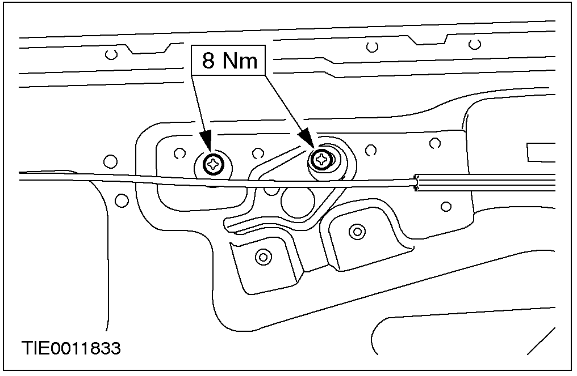

对于手摇车窗的汽车
6. 卸下车窗调节器手柄。
对于电动车窗的汽车
7. 断开车窗控制开关电气接线盒。
对于所有汽车
8.安装车门玻璃呢槽固定件。

9. 将防水膜贴在车门饰板上。
10. 安装前车门装饰板，有关资料请查阅第501-05节。

后车窗玻璃 (42 315 0)

拆卸
对于所有汽车
1. 卸下后车门装饰板，有关资料请查阅第501-05节。
2. 小心: 不要触摸粘合剂表面以防削弱再次粘合的效果。
将防水膜从车门饰板上剥落。

对于电动车窗的汽车
3. 联接车窗控制开关接线盒。
对于手摇车窗的汽车
4. 安装车窗升降手柄。
对于所有汽车
5. 拆下车窗玻璃固定螺栓。（电动车窗）
• 将固定螺钉在其安装孔排列好。

6. 从车窗控制器上拆下车窗玻璃。
7. 将车窗玻璃降到车门底部。

8. 拆下车窗玻璃密封条。

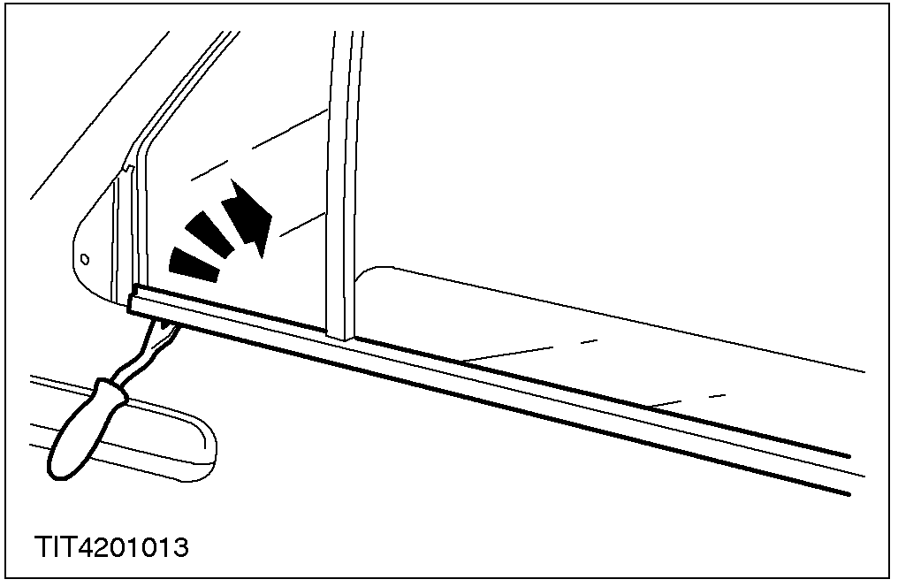

9. 拧下三角窗玻璃定位槽的固定件。(两个螺钉和一个螺栓)

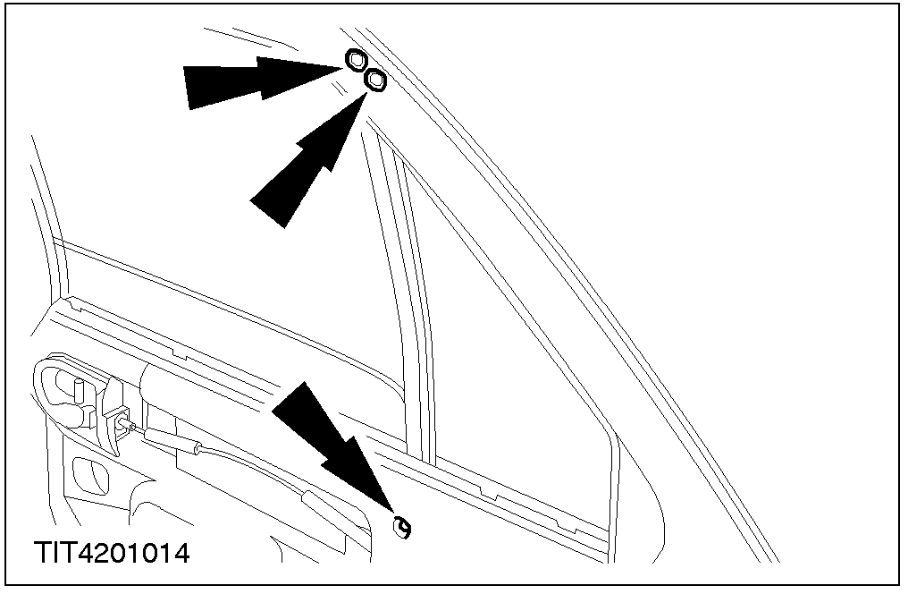

10. 卸下三角窗玻璃定位槽和三角窗玻璃。
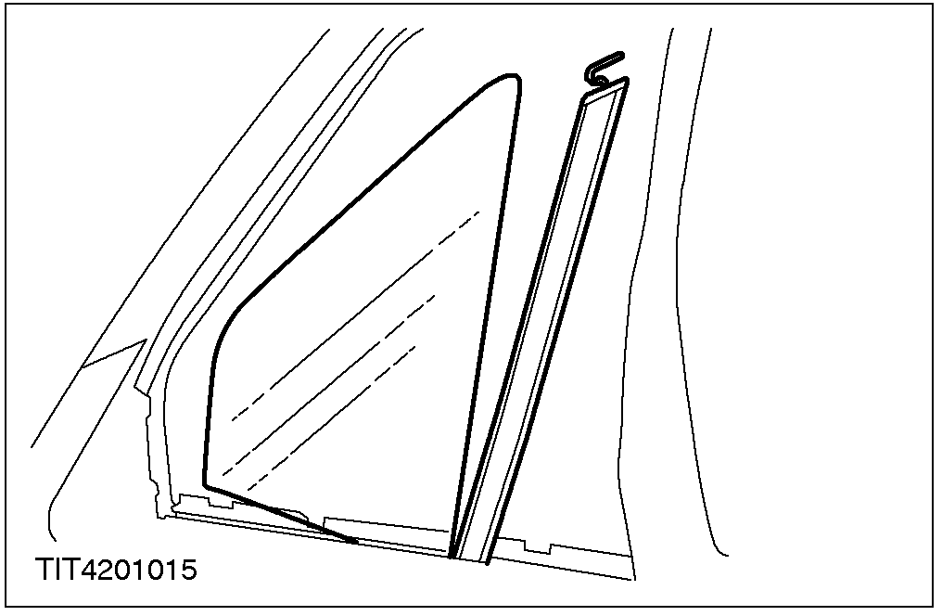

11. . 卸下后车门窗玻璃。

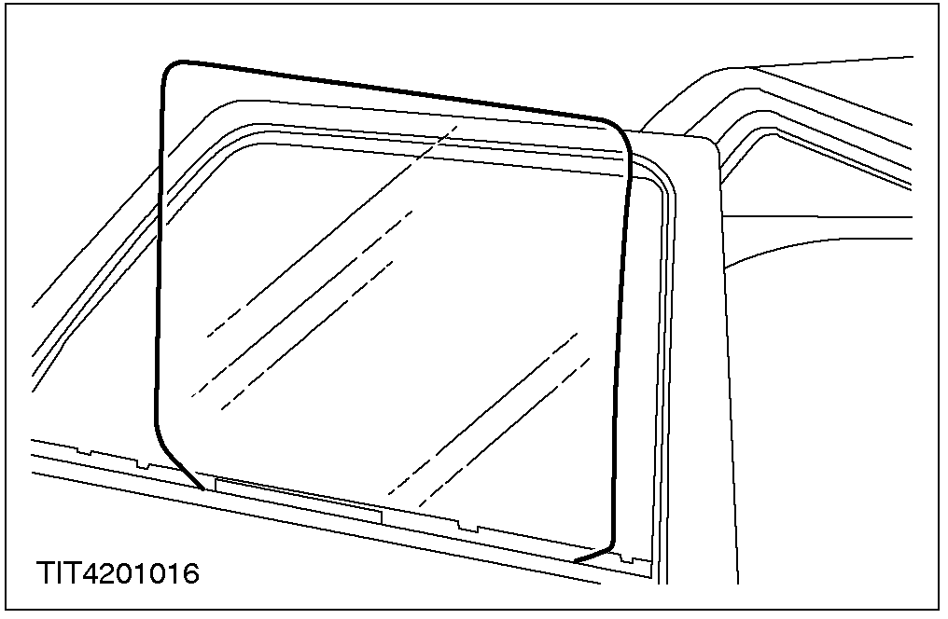

安装
对于所有汽车
1. 安装后车窗玻璃。

2. 安装三角窗玻璃和三角窗玻璃呢槽。

3. 装上三角窗玻璃呢槽的固定件。(两个螺钉和一个螺栓)

4. 安装车窗玻璃密封条。
5. 注意: 在这个阶段不要将固定螺钉完全拧紧。
将后车窗玻璃安放在车窗调整器上。
• 安装固定螺钉。

6.将固定螺钉螺孔对齐 。
• 升高后车窗玻璃。

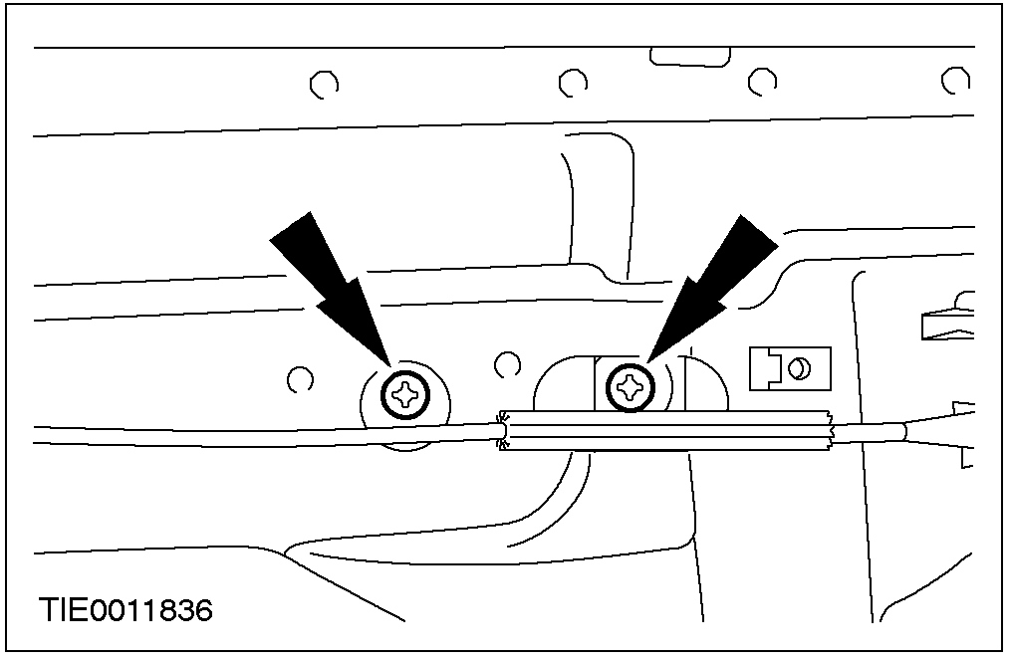

7. 拧紧固定螺钉。

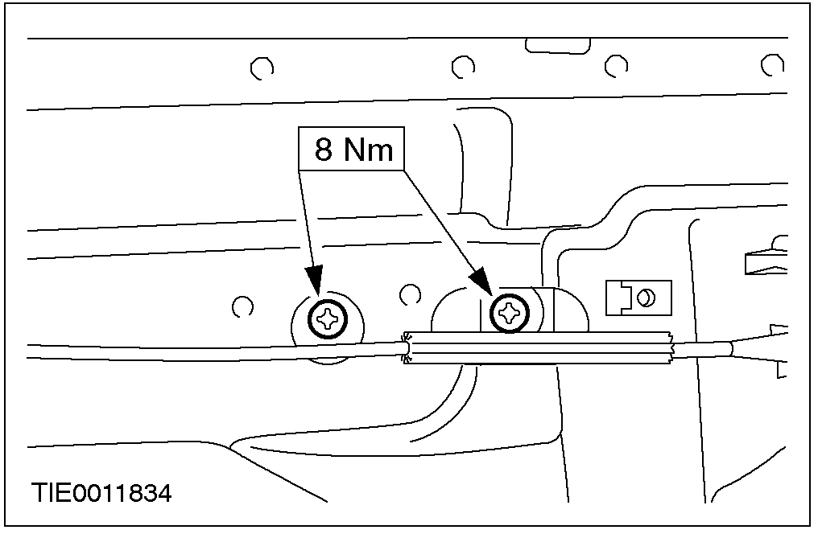

对于手动车窗的汽车
8. 拆下车窗升降手柄。
对于电动车窗的汽车
9. 断开车窗控制开关的接线盒。
对于所有汽车
10.粘上门饰板上的防水膜。
11.安装后车门装饰板，有关资料请参阅第501-05节。

后三角窗玻璃 (42 514 0)

拆卸
对于所有汽车
1. 卸下后车门装饰板，有关资料请查阅第501-05节。
对于电动车窗的汽车
2. 连接车窗操作开关接线盒。
对于手动车窗的汽车
3. 安装车窗升降手柄。
对于所有汽车
4. 将车窗玻璃降到门的底部。
5. 拆下外部密封条

6. 拆下后三角窗玻璃呢槽固定件。（两个螺栓和一个十字头螺钉）

7. 拆下后三角窗玻璃滑槽和后三角窗玻璃。

安装
1. 安装时按照与拆卸相反的部骤。

后窗玻璃

A0
普通装备

热风枪
玻璃胶切割器
涂胶枪

拆卸
1. 注意: 如果周围环境温度低于10°C ，应将粘胶筒放在暖炉里加热15分钟左右或用热风枪加热到 25°C左右。
如果必要，加热PU粘胶。

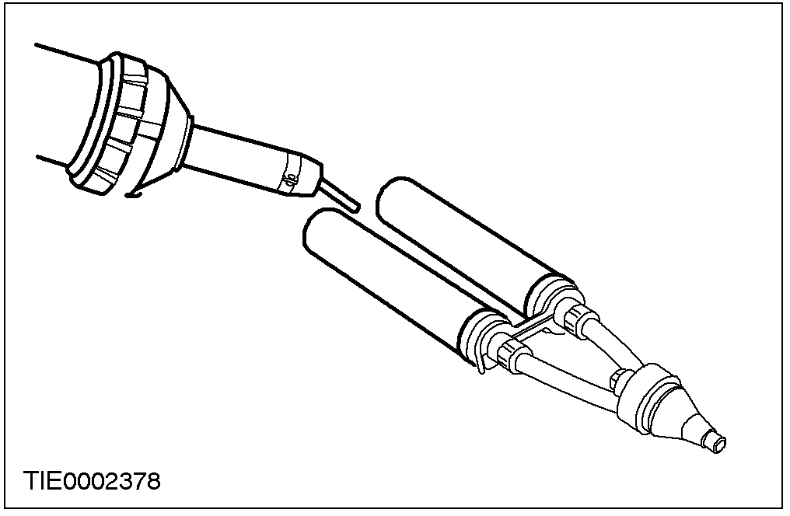

2. 拆下后行李托板架。
3. 拆下C柱装饰块，相关内容参考第501-05节。
4. 注意： 拆卸固定卡子时要当心，以免损坏。
注意： 拆开后顶蓬内衬固定卡子前必须先取出其中心插销。
拆开后顶蓬内衬。
• 取出固定卡子。

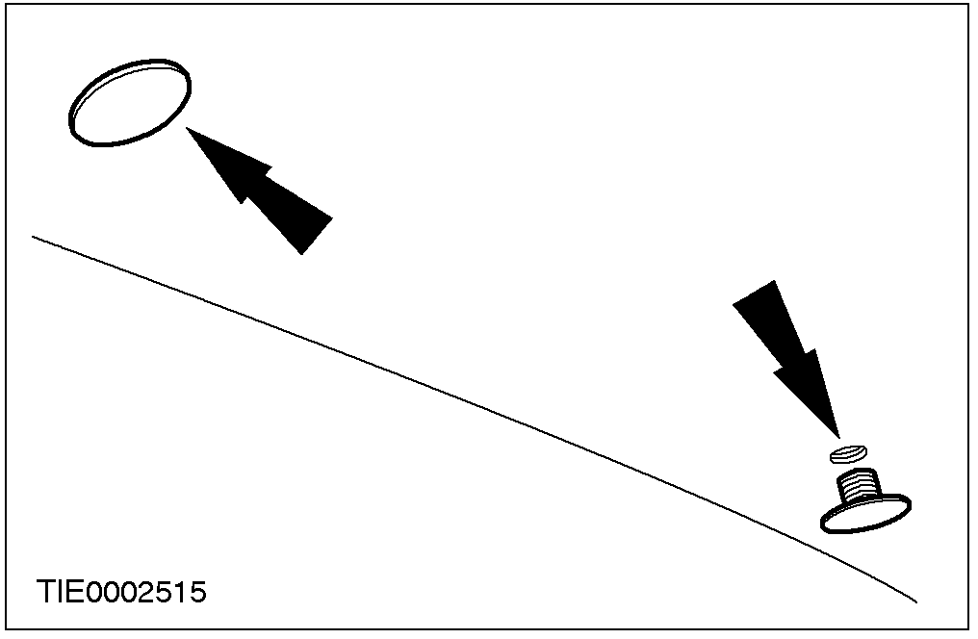

5. 放下顶蓬内衬。
• 取两适当强度的硬快塞入顶蓬与衬垫之间。（以让出操作空间）

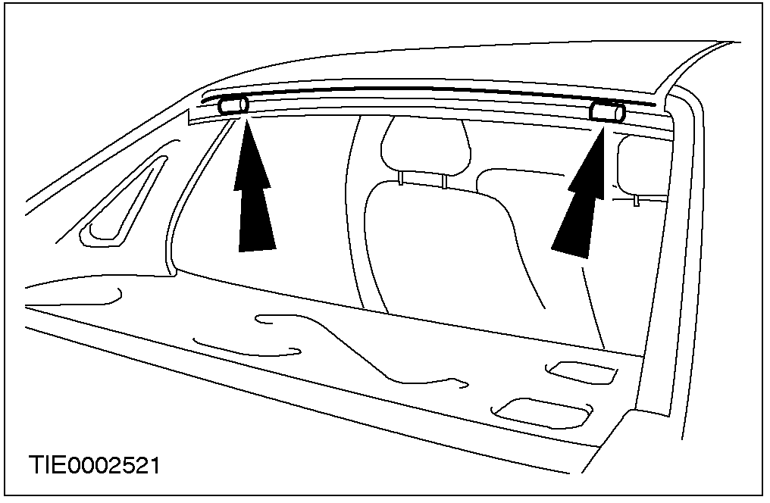

6. 拆开每边后窗加热器电线插头（如果装备）。

7. 警告： 在使用玻璃切割机器时注意要戴上手套和保护眼镜，因为在进行切割时会产生碎霄。否则会造成人身伤害。
注意：当切割深度不同时应更换切割刀，以免损坏车体或装饰板。
注意：当从玻璃上部转角处取下定位销时，会遇到一些阻力。
注意: 小心玻璃边框取下剩余的定位销。
使用推荐的刀片，遵循厂家制造说明书，从汽车里面最可能深地切下PU胶。
1. 25 mm.
2. 60 mm.
3. 70 mm.

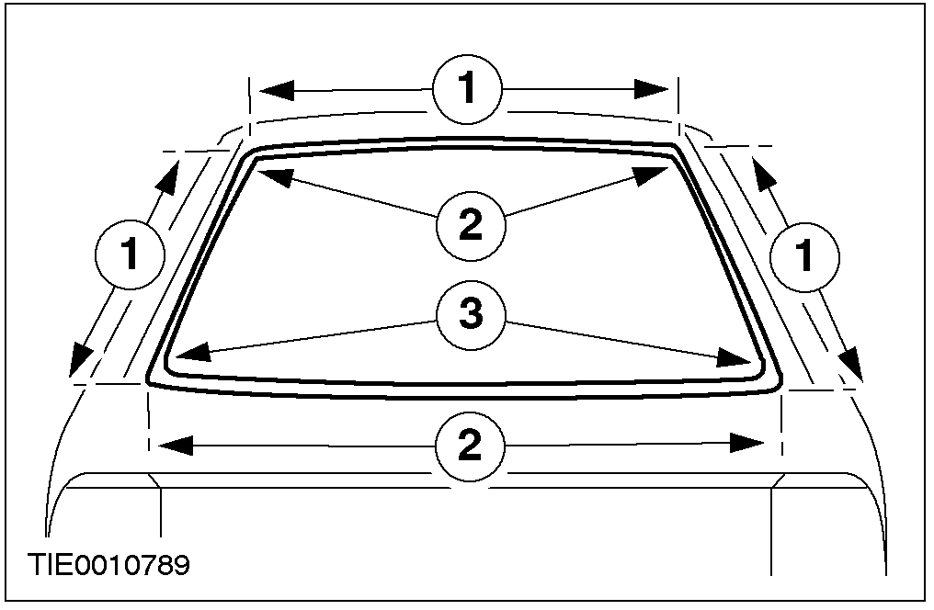

8. 在其他技师的帮助下使用玻璃吸盘将后窗玻璃取出。

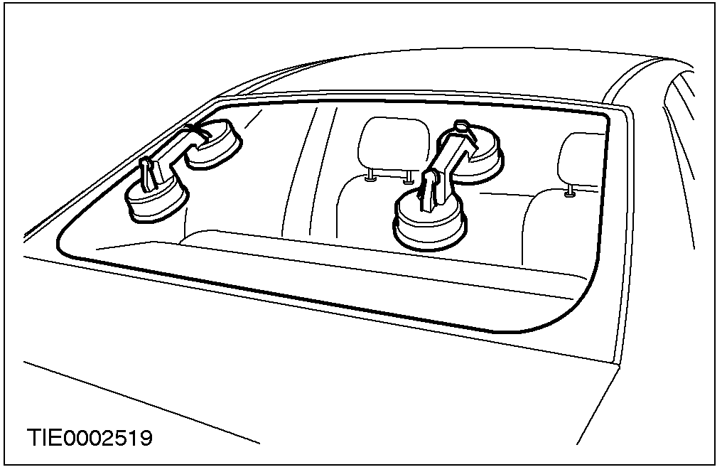

9. 拆下后窗玻璃密封条。
安装
1. 注意：在使用PU粘合剂时，应打开车门玻璃，避免因车门开关引起压力增大。
警告: 避免接触已清理的表面，这会影响粘合剂的粘合效果。
刮去槽凸缘溢出的多余粘合剂。
• 小心清理挡风玻璃槽凸缘内残余的粘合剂

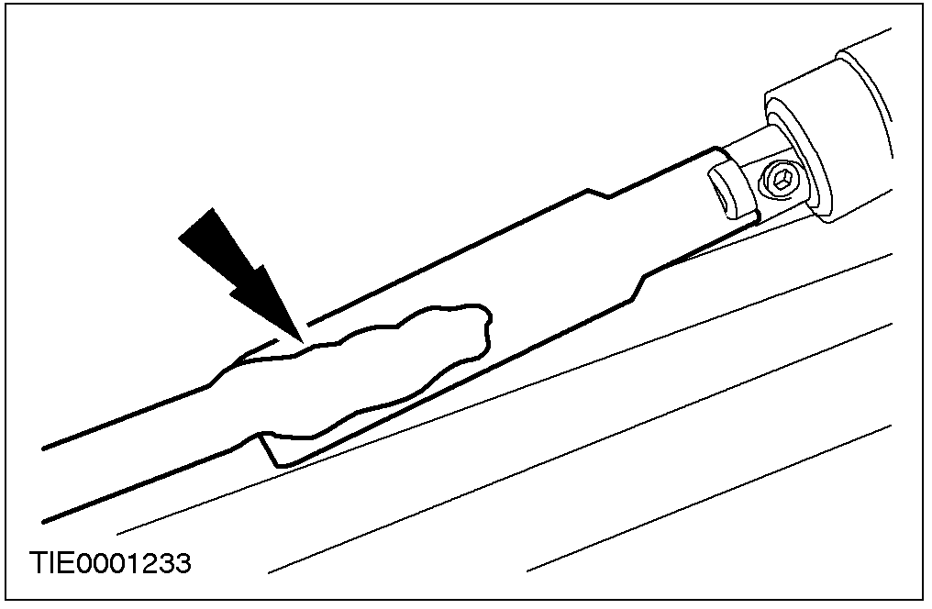

2. 在焊缝密封区检查被损坏的金属片，铁锈或无关材料等易引起玻璃破损的物质
3. 小心: 为确保粘合剂的使用效果，应消除所有粘合表面的湿气。
将热风枪温度控制在25°C ，消除挡风玻璃槽凸缘及玻璃粘胶条的湿气。
4.根据粘合剂包装盒提供的说明书准备好玻璃，后挡风玻璃窗框和PU 粘合剂。
5. 安装挡风玻璃密封条。
6. 注意: 若要缩短工作时间，可将PU粘合剂的前100毫米弃之不用。
注意: 为防止漏水, 在粘胶条任何有渗露的地方应重迭涂抹20毫米。
在后挡风玻璃边缘涂抹一层较细的粘合剂

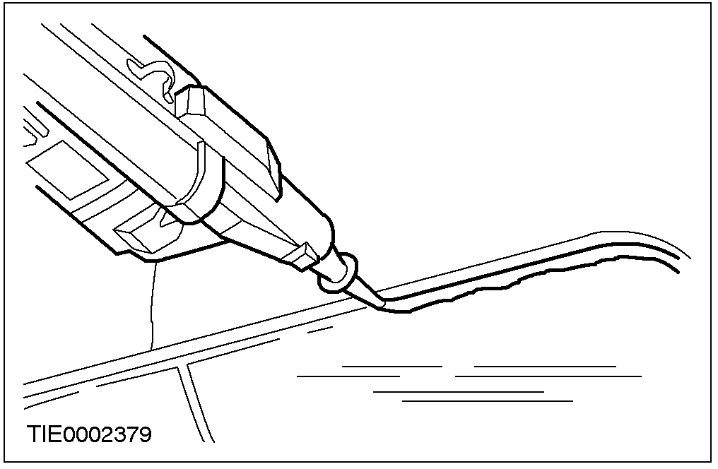

7.注意：用力必须均匀，将后挡风玻璃牢固后并用带子系牢以保持其位置直到粘胶干。
在其他技师帮助下用玻璃吸盘安装后挡风玻璃。

8. 如果气温降到 10°C 以下，使用热风枪在距表面约50毫米距离处供热(25°C) 持续15分钟(在汽车的内部或外部)。

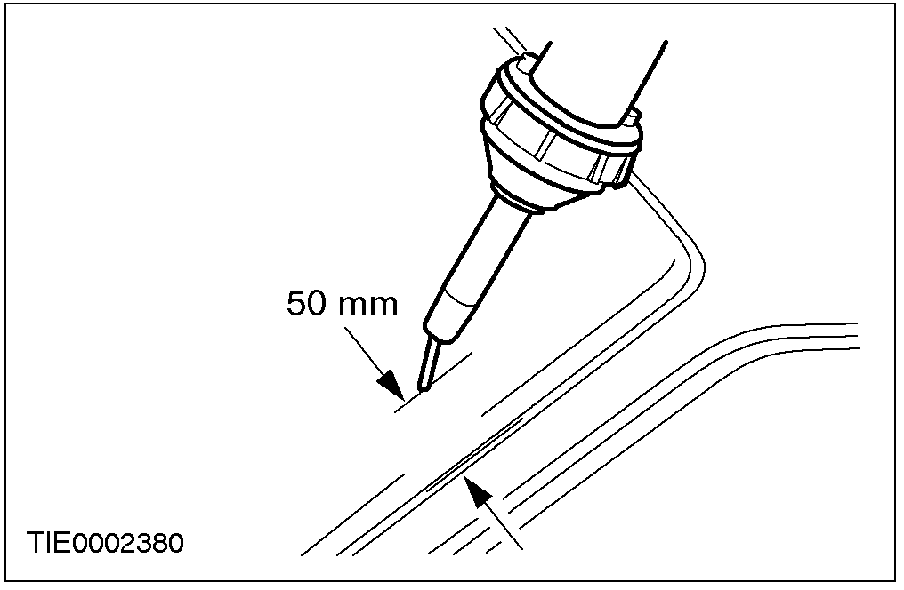

9. 连接加热后窗两侧电线插头。
10.安装顶蓬内衬。
• 移出垫块。

11. 安装C柱装饰块。相关信息参考第 501-05节。
12. 安装后行李托架。

前窗玻璃升降器马达 (42 338 0)

常用装备

手提电钻
手动铆钉固定枪

拆卸
1.拆下前车门装饰板，有关资料请参阅第501-05章节。
2. 小心:不要接触粘合剂表面，因为再次粘合能力将会削弱。
拆下门饰板上的防水膜。

3.拆下车窗控制开关插头。
4.拆下车窗玻璃固定螺栓。
•将固定螺钉与螺孔对齐。

5.从车窗升降器上拆下车窗玻璃。
6. 小心: 确保车窗玻璃在升到最顶端时能被完全支撑。
用适当的吊钩抬高并保护车窗玻璃。

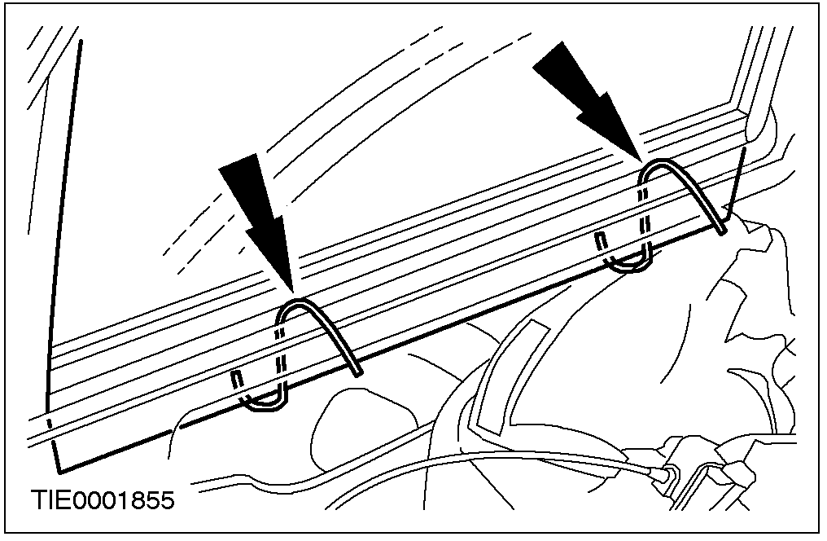

7. 断开升降器马达插头
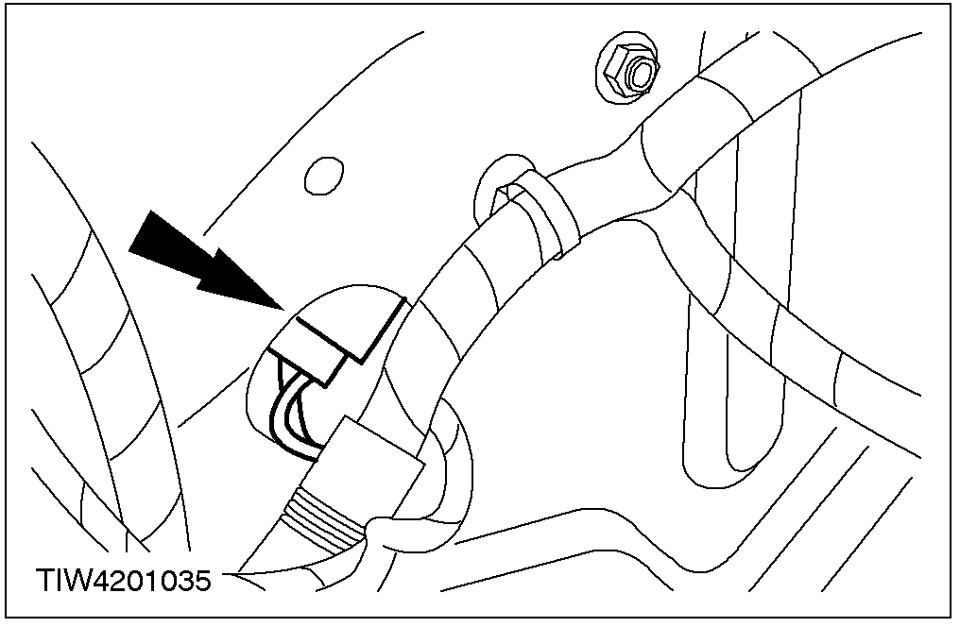

8. 使用适当的手动电钻，拆下固定铆钉。

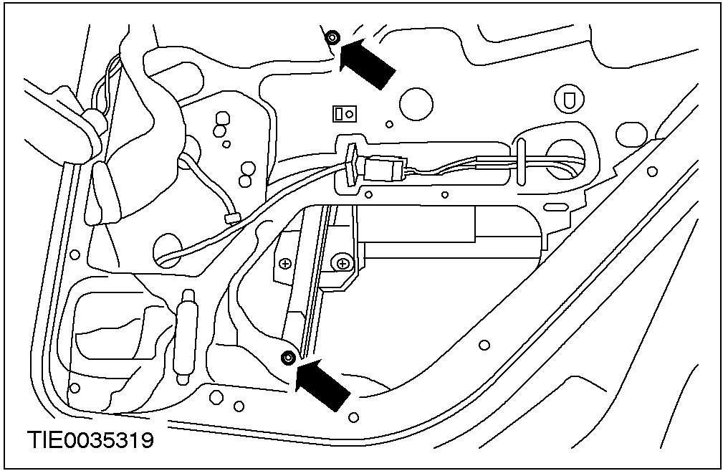

9. 卸下车窗玻璃升降器与马达。
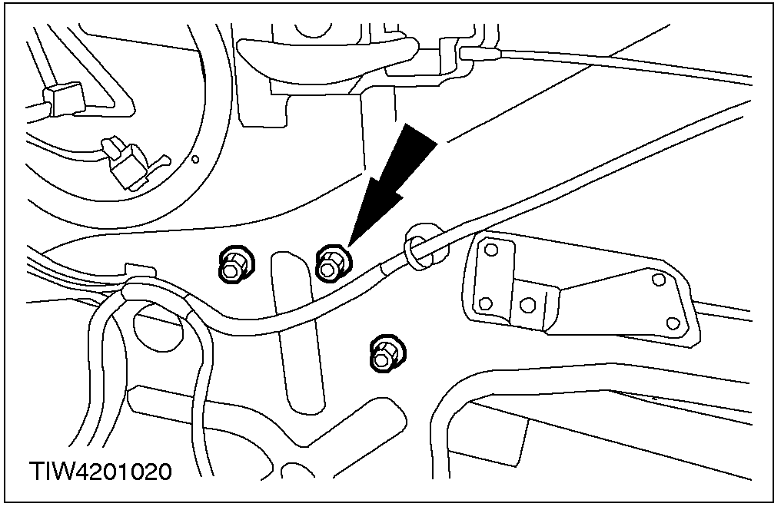

安装
1. 注意： 不要将固定螺丝固定太紧。
安装车窗升降器马达。

2. 使用适当的手动铆钉固定器安装铆钉

3. 紧固升降器马达螺丝

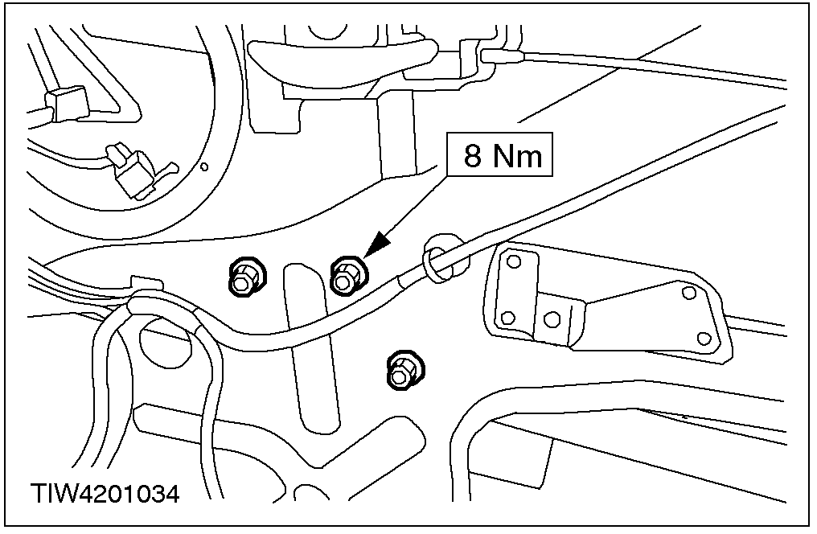

4. 连接升降器马达电线插头

5. 注意： 确保车窗玻璃在打开最大时能被完全支撑。

拆下吊钩

6. 将车窗玻璃升降器夹板与螺孔对齐。
7. 将车窗玻璃安放在升降夹板上。

8. 调节车窗玻璃，有关资料请查阅玻璃升降器部分。
9.断开车窗控制开关的接线盒。
10.粘上车门装饰板密封条。
11. 安装车门装饰板，有关资料请查阅第501-05章节。

后窗玻璃升降器马达 (42 338 0)

常用装备

手提电钻
手动铆钉枪

拆卸
1.拆下前车门装饰板，有关资料请参阅第501-05章节。
2. 小心:不要接触粘合剂表面，因为再次粘合能力将会削弱。
拆下门饰板上的防水膜。

3. 拆下车窗升降器控制开关插头
4.拆下车窗玻璃固定螺栓。
•将固定螺钉与螺孔对齐。

5. 从车窗升降器上拆下车窗玻璃。
6. 小心: 确保车窗玻璃在打开最大时能被完全支撑。
用适当的吊钩抬高并保护车窗玻璃。

7. 断开升降器马达插头

8. 使用适当的手动电钻，拆下固定铆钉。

9. 拆下升降器马达。

安装
1. 注意： 不要将固定螺丝固定太紧。
安装车窗升降器马达。

2. 使用适当的手动铆钉固定器安装铆钉

3. 紧固升降器马达螺栓

4. 连接升降器马达插头。

5. . 注意： 确保车窗玻璃在打开最大时能被完全支撑。
拆下吊钩

6. 将车窗玻璃升降器夹板与螺孔对齐。
7. 将车窗玻璃安放在升降夹板上。

8. 调节车窗玻璃，有关资料请查阅玻璃升降器部分。
9.断开车窗控制开关的接线盒。
10.粘上车门装饰板密封条。
11. 安装车门装饰板，有关资料请查阅第501-05章节。

挡风玻璃 (42 115 0)

常用装备

热风枪
玻璃胶切割器
涂胶枪

拆卸
1. 拆开电瓶负极线。相关信息请参考第414-01章节。
2. 注意：如果周围环境温度低于10°C ，应将cartridges 放在暖炉里加热15分钟左右或用热风枪加热到 25°C左右。
如果必要，加热PU粘胶。

3. 撑起引擎盖。
4. 拆下挡风玻璃的雨刷。

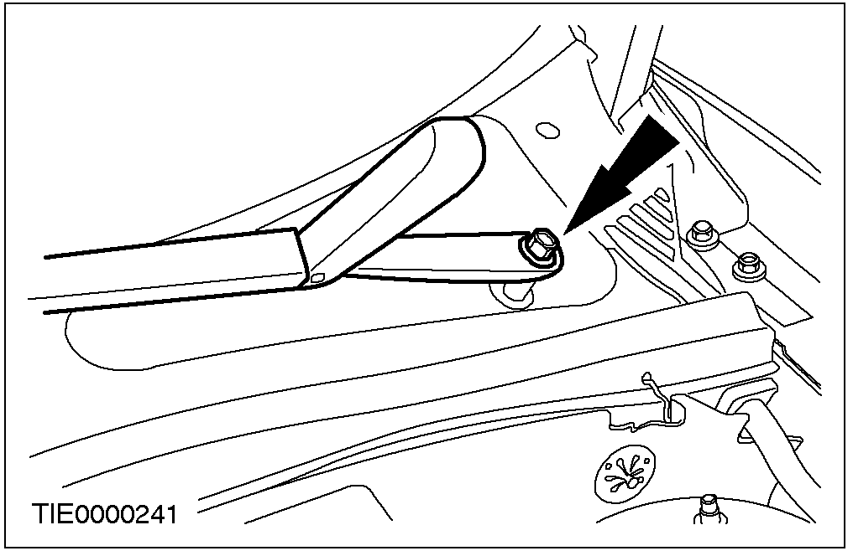

5. 放下发动机盖。
6. 卸下内饰板，有关资料请查阅第417-02章节。

7. 卸下遮阳板。

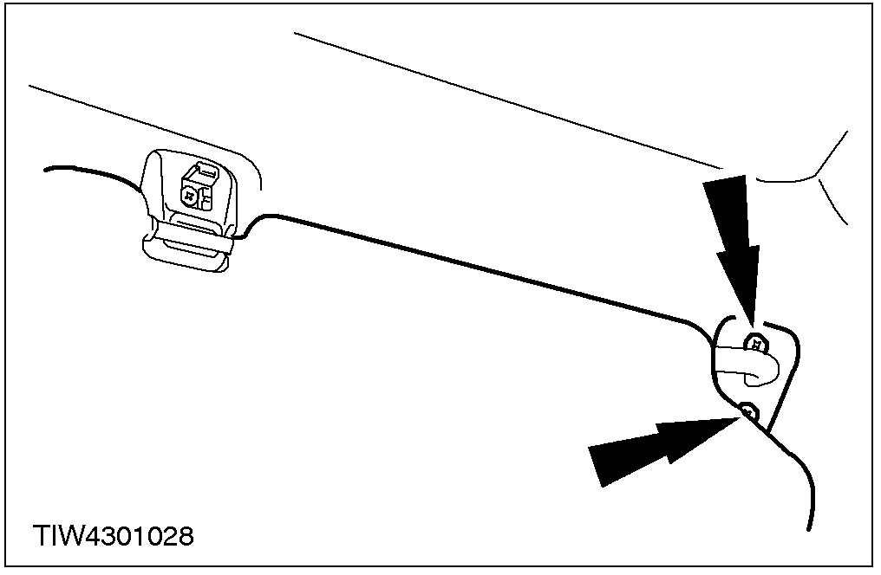

8. 拆下遮阳板固定夹扣。
1.拧开螺栓盖。
2.取下螺栓。

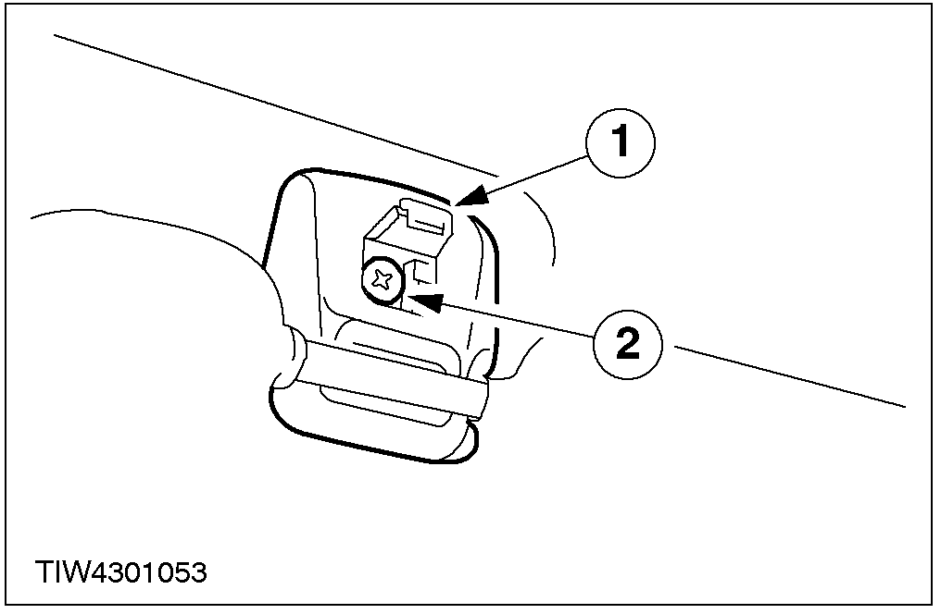

9. 拆下后视镜。
10. 将各边的车门密封条拆下。

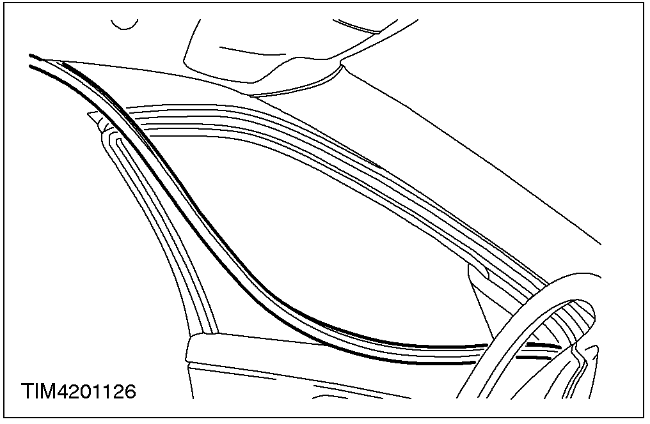

11. 取下各边的A柱装饰板。
1. 取下装饰板的夹扣。
2.将装饰板滑向上方。
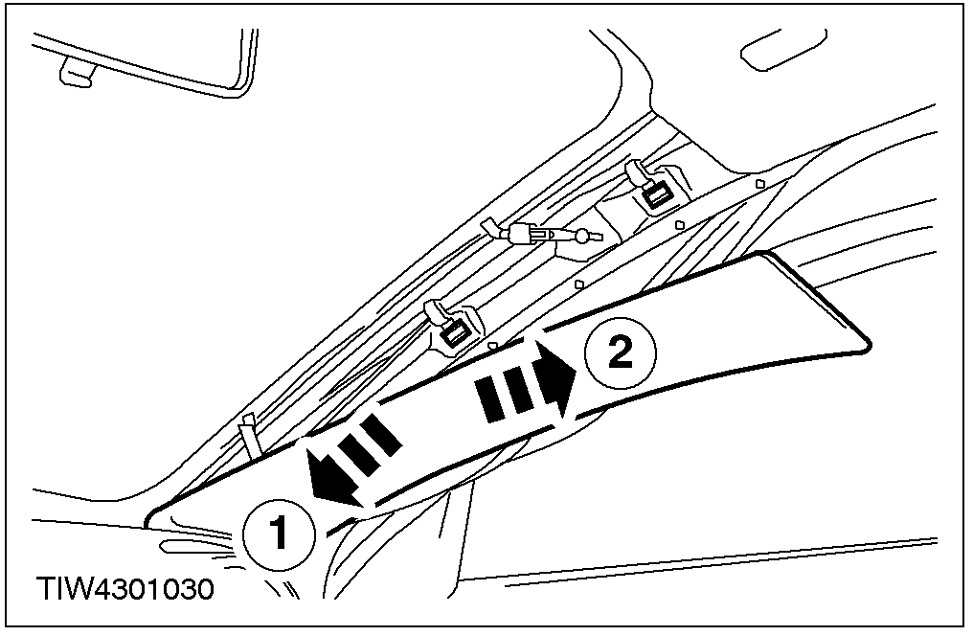

12. 卸下前部顶篷
• 将两个合适材料的块状物作为隔离物放在顶篷和装饰板中间。

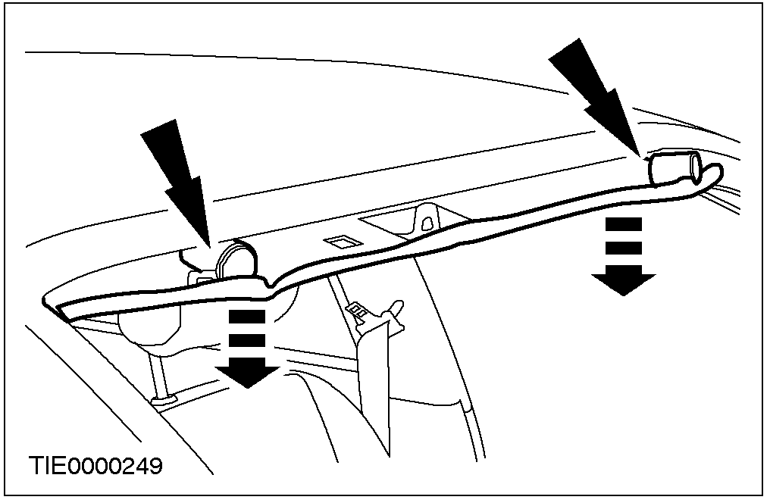

13. 警告: 在使用玻璃切割工具应戴上手套及护眼镜，因为切割过程中会产生碎片。在切割时应戴上耳塞。如不遵守这些指示，有可能造成人体伤害。
小心: 当切割深度不同时应更换切割刀，以免损坏车体或装饰板。
注意: 当从玻璃上部转角处取下定位销时，会遇到一些阻力。
注意: 小心地玻璃边框取下剩余的定位销。
使用推荐的刀片，遵循厂家制造说明书，从汽车里面最可能深地切下PU胶。
1. 15 mm.
2. 18 mm.

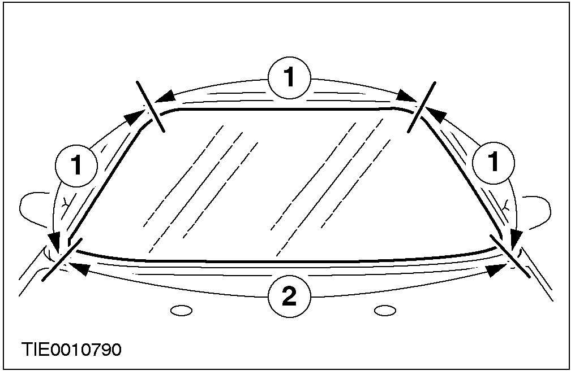

14. 在其它技师的帮助下，用玻璃吸盘卸下挡风玻璃。

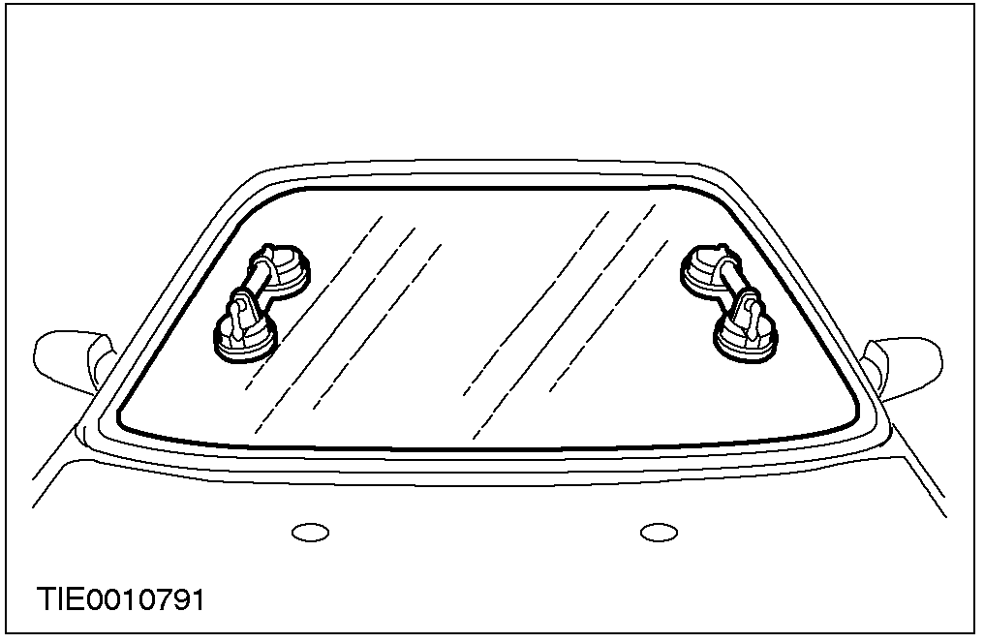

15. 拆卸挡风玻璃密封条。
安装
1. 警告: 在使用PU粘合剂时，应打开车门玻璃，避免因车门开关引起压力增大。
警告: 避免接触已清理的表面，这会影响粘合剂的粘合效果。
刮去槽凸缘溢出的多余粘合剂。
• 小心清理挡风玻璃槽凸缘内残余的粘合剂。

2. 在焊缝密封区检查被损坏的金属片，铁锈或无关材料等易引起玻璃破损的物质
3. 小心: 为确保粘合剂的使用效果，应消除所有粘合表面的湿气。
将热风枪温度控制在25°C ，消除挡风玻璃槽凸缘及玻璃粘胶条的湿气。

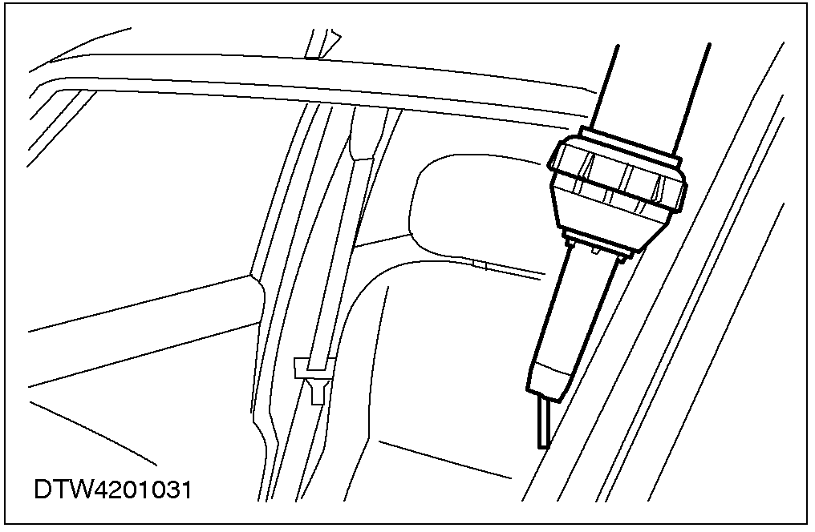

4.根据粘合剂包装盒提供的说明书准备好玻璃，挡风玻璃窗框和PU 粘合剂。
5. 注意: 若要缩短工作时间，可将PU粘合剂的前100毫米弃之不用。
注意: 为防止漏水, 在粘胶条任何有渗露的地方应重迭涂抹20毫米。
在挡风玻璃边缘涂抹一层较细的粘合剂层。
6. 安装挡风玻璃密封条。
7. 注意: 若要缩短工作时间，可将PU粘合剂的前100毫米弃之不用。
注意: 为防止漏水, 在粘胶条任何有渗露的地方应重迭涂抹20毫米。
沿粘合线在挡风玻璃窗框边缘8-10mm宽连续涂上PU粘合剂。

8. 注意: 均匀按压各部位。
在技师的帮助下使用玻璃吸盘安装挡风玻璃。

9. 如果常温降到 10°C 以下，使用热风枪在距表面约50毫米距离处供热(25°C) 持续15分钟(在汽车的内部或外部)。

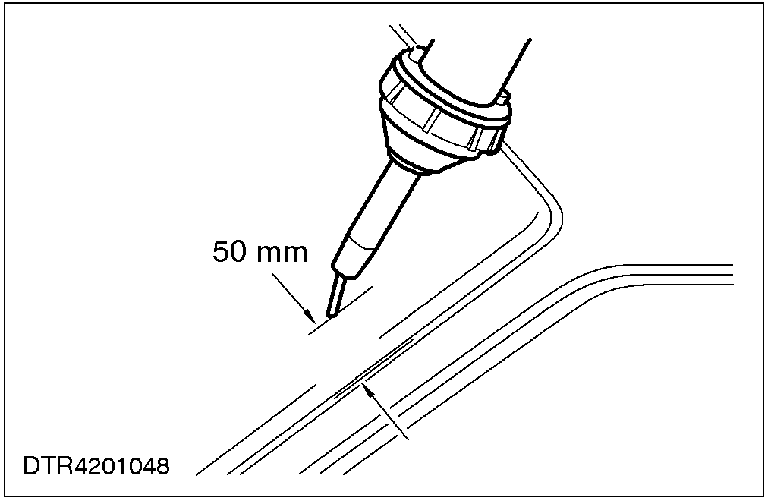

10. 安装顶篷
• 卸下隔板。

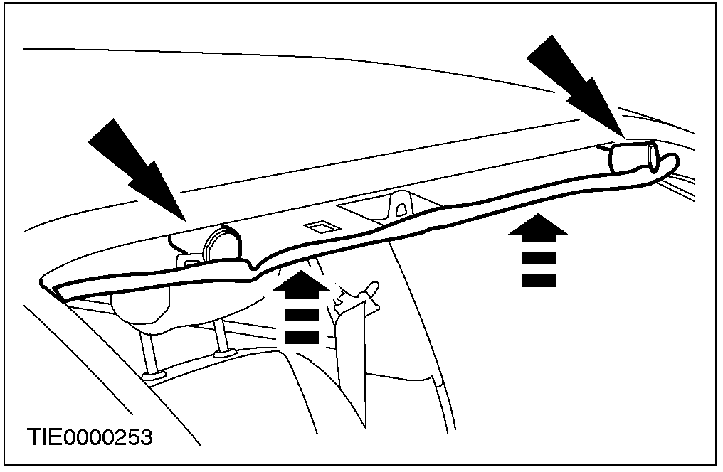

11. 在各边安装A柱装饰板。
12. 在各边贴上车门密封条。

13. 安装后视镜。
14. 安装遮阳板的固定卡扣。
1. 拧上螺栓。
2.关上螺栓盖。
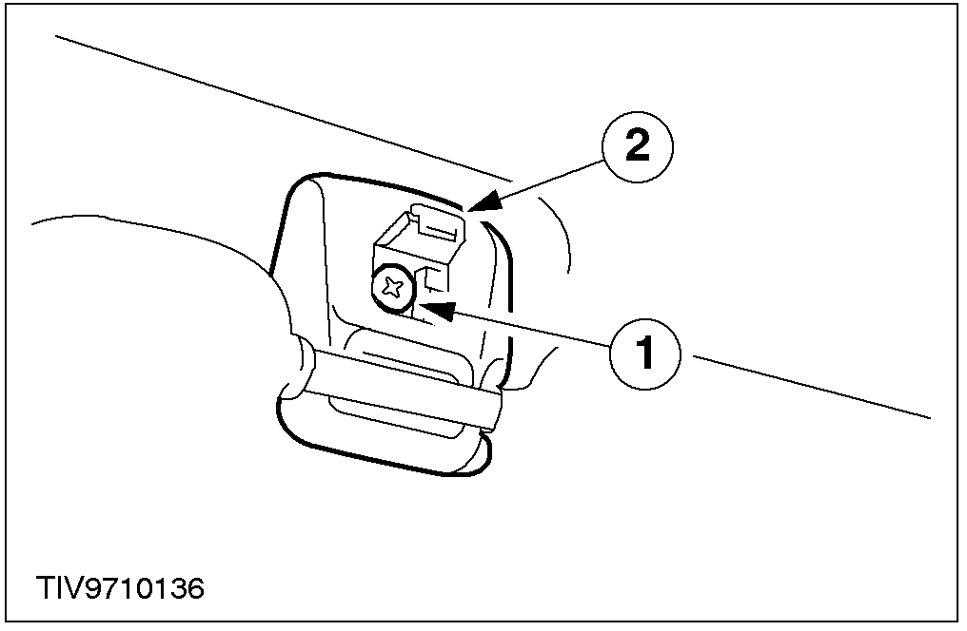

15. 安装遮阳板。

16. 安装室内灯。有关资料查看第417-02节。
17. 打开引擎盖。
18. 安装挡风玻璃的雨刷。
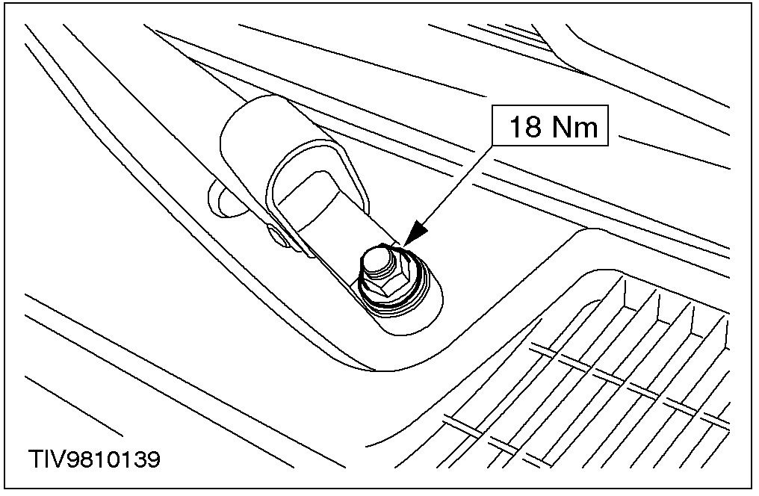

19. 放下发动机盖。
20. 连接蓄电池搭铁线。有关资料请查看第414-01章节。

前车窗玻璃呢槽 (42 333 0)

拆卸
1. 卸下前车窗玻璃。有关资料 请查阅前车窗玻璃这部分。
2. 卸下车门后视镜手控杆盖。

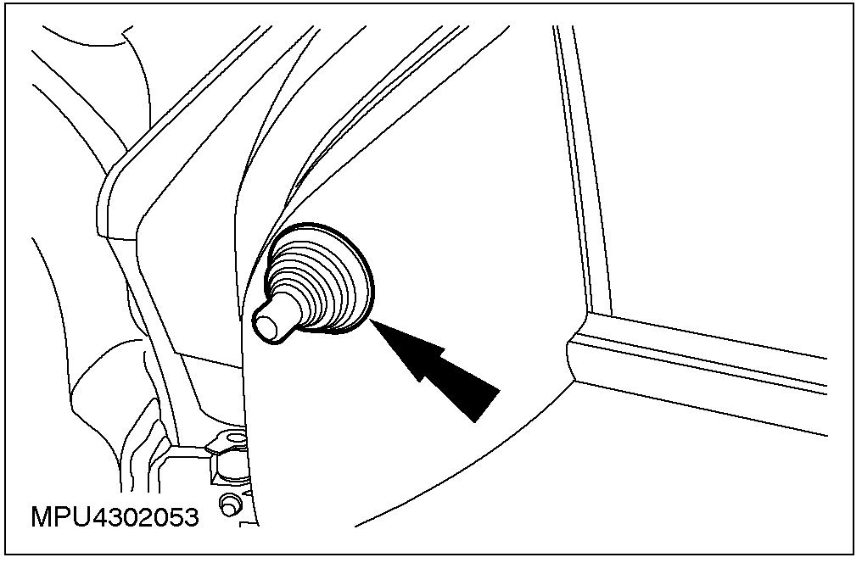

3. 拆下车门后视镜装饰盖。

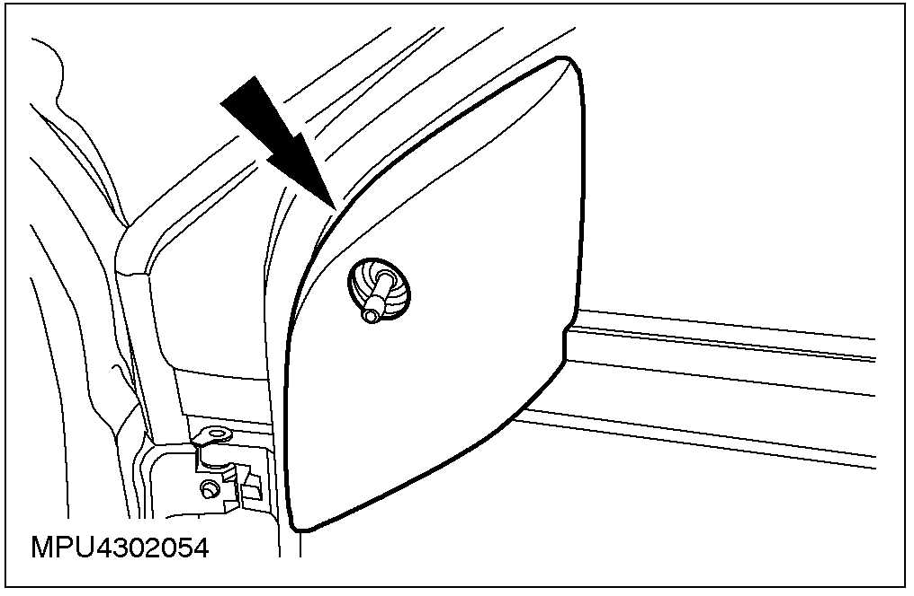

4. 从门框上拆下前车窗玻璃的玻璃呢槽。

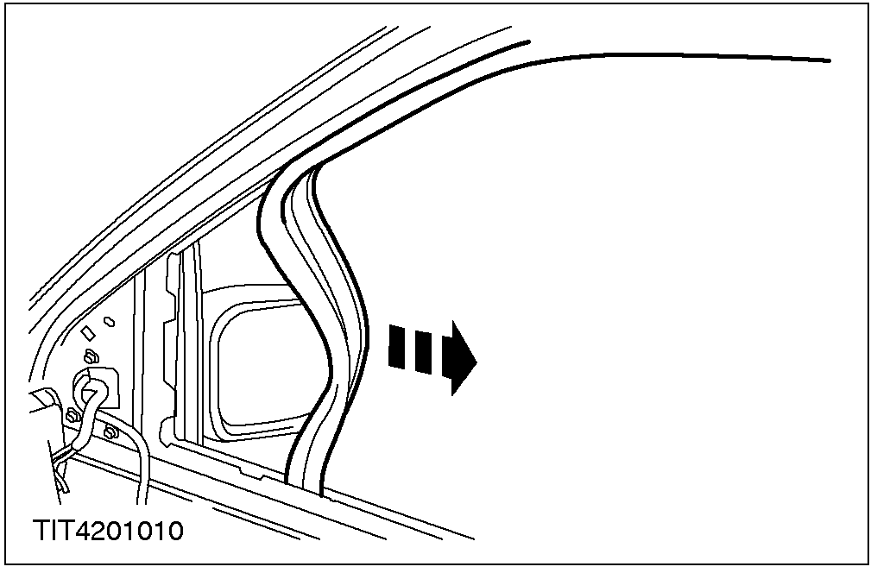

安装
1. 安装时的步骤与拆卸时相反。

后车窗玻璃呢槽 (42 334 0)

拆卸
1. 卸下后车窗玻璃。有关资料 请查阅后车窗玻璃这部分。
2. 卸下后窗玻璃呢槽。

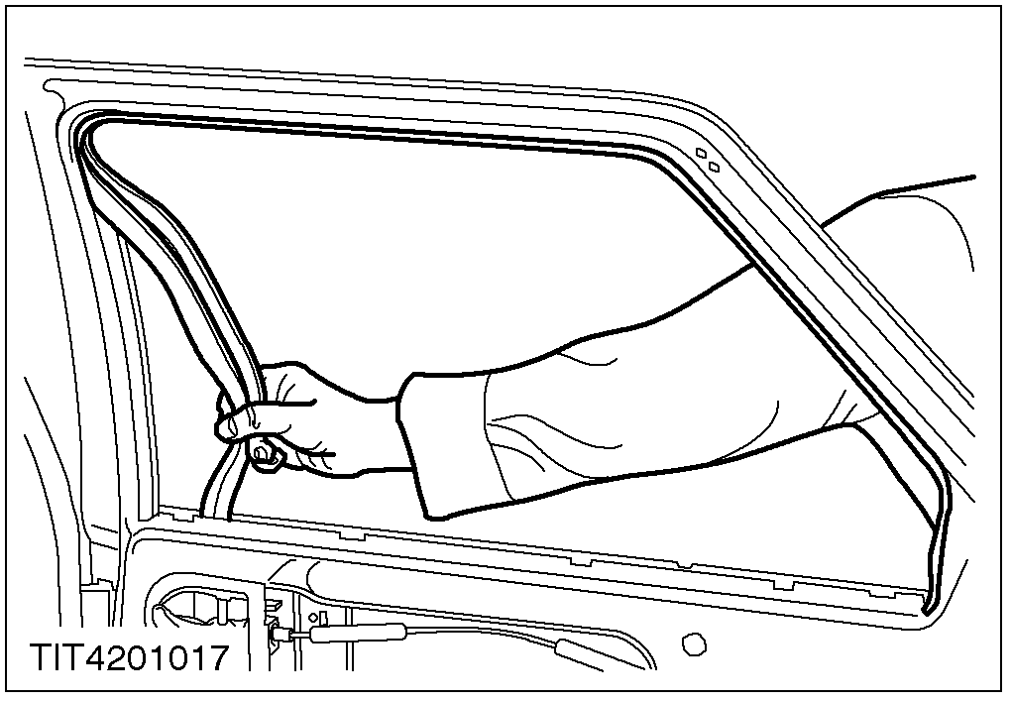

安装
1. 安装步骤与拆卸步骤相反。

